大学物理实验考试题库
一、填空题
1.用天平称衡物体，事前必作的调整是：通过 调整 ，通过 ，并通过 判断平衡。称衡时，物体应放在 边盘，砝码应放在 边盘。调整天平，取放物体，或加减砝必须在天平处于 情况下进行。
2.滑线变阻器在电路中主要有 种基本接法，它们的功能分别是 和 。
4.实验测点分布。当测定线性电阻的伏安特性时，测点宜 分布；当测定非线性电阻时，电流随电压变化较慢时测点宜 些。
5.用一只1.0级，量程为3伏的电压表测量大约2伏电压的基本误差： ，绝对误差 ，相对误差 。
6.测扬氏模量时，用 测量标尺与镜面距离（约1.5m），用 测量钢丝长度（约0.9m），用 测量光杆杆长（约7cm）, 用 测量钢丝直径（约0.5mm）。
7.在测量扬氏模量实验中,测量钢丝的直径应在 ， 的不同位置多次测量。
8. 在测量扬氏模量实验中，加减砝码动作要 ，加减过程应 进行，不能中途 。
9. 在测量扬氏模量实验中，实验中增重和减重各测一次，两次测量读数平均，是为了减少因 带来的系统误差。
10．电势差计主要是测量 的仪器，它应用的基本原理是 原理。它可以消除一般电压表接入电路时，由于 而产生的 误差。为了实现电压的补偿，在测量电压时，待测电压的高电位点必须与电势差计标有“未知”的 极相接，否则测量时检流计指针不能 。[NextPage]
11．电势差计使用实验中，无论是校准工作电流还是测量，检流计灵敏度转换开关总是要由粗→中→细，这是为了 。
12.电势差计之所以能实现高精度的测量，是因为：第一，用高精度的 对工作回路的电流值进行 ；第二，用高精度的标准 所产生的电压降来指示 ；第三，用高灵敏度的 做平衡指示仪表进行比较法测量。
13．用惠斯通电桥测电阻时，选择恰当的比率K的原则是 。比如，用本实验QJ23型直流电桥测约1×10²Ω的电阻，应该使比率K= 。
14．提高惠斯通电桥灵敏度的方法主要是选用灵敏度高的 ，其次是选择合适的 ，适当提高 。
15．分光仪的调节步骤：首先粗调，通过目测调节使 . 和 大致水平。再细调，用自准直法调节望远镜，使 ，判断望远镜处于自准直状态的标志是 ；用“各减一半”的方法调节望远镜和载物台，使 ；最后，以 为基准，调节平行光管，使之能 其光轴 。
16．当示波器只有在Y轴偏转板上加正弦电压信号时，示波器荧光屏上显示图形为 ，此时如果要使其展开成正弦波形，需要在X轴偏转板上加 信号，即把示波器面板上触发方式扳键置 位置。
17．用示波器观察信号电压，已知信号频率为150Hz，在荧光屏上要显示三个周期的完整波形，扫描频率应该是 Hz；若发现波形缓慢移动，这是因为 ；若要波形稳定不动，只能调节 。
18．利用牛顿环测透镜曲率半径不能直接用公式r_{k}²=kRλ,而要用R=(D_{m}²-D_{n}²)/[4(m-n)λ]，其原因是_____________________。
19．实验测量中，作为光源的平行光管的狭缝既不宜太宽又不宜太窄，太宽会 ，太窄会 。
20．由光栅衍射方程dsinφ=kλ可知，在进行观测时，要求入射的平行光垂直于光栅入射，平行光管狭缝与光栅狭缝和分光仪中心转轴平行。实验中如何判断是否满足这两个条件____________________________________。[NextPage]
21．加速度的测量中直接测量的长度量是 ，直接测量的时间量是 ， 和 。
22．在气垫调平过程中，使由左向右和由右向左运动的 和 都几乎相等，并且相同运动速度下 与运动方向无关，此时可以认为导轨基本水平。
23．保持系统质量（M+m）不变，测量加速度与系统受力的关系。通过增减 改变系统受力；为保证系统质量（M+m）不变，未加到砝码盘上的砝码必须加在 。
24．测定弹簧振子系统的弹簧的倔强系数K和等效质量m₀的关系式是 ，使用时，改变 测量 ，需要作 曲线。
25．简谐振动与阻尼振动实验中要测定的阻尼参数有 ， ， ， 和 ，其中主要直接测定的参数是 。
26．简谐振动与阻尼振动实验测定阻尼参数D所依据的关系式是D=0.110/N，其中N是 。
27．研究弹簧振子的简谐振动性质时，是否必须要先把气垫调水平， ，原因是 。
28．由三线摆测定转动惯量依据的关系式是 ，成立的主要条件是 。
29．三线摆法测刚体转动惯量，最关键的直接测定量是 。在只有精度不高（0.1秒）的停表情况下，提高周期测量精度的方法是 。这种测量方法叫 法。
30．验证平行轴定理时，两个相同的圆柱体先 放置在悬盘A的 处测量，再将圆柱体放置在A盘的 ，并与盘上 和 相切。如果不对称放置能不能行？____ 。其原因是____________________。[NextPage]
31．压电陶瓷换能器S₁的作用是 ，利用的是压电晶体的 ；换能器S₂的作用是 ，利用的是压电晶体的 。
32．如何从示波器荧光屏上判断换能器系统是否处于谐振状态_____________________。
33. 压电陶瓷换能器S₂输出的信号随压电陶瓷换能器S₁ 与压电陶瓷换能器S₂间距的增大而减弱，其原因是 ，为便于观测可调节 。
34.如何用电势差计判断热电偶的正负________________________________________。
35.比较标定时，用标准的水银温度计的感温泡与热电偶的测量端，相距应该 ，其原因是 。[NextPage]
36.用模拟法研究问题的先决条件是：模拟量和被模拟量物理规律必须性质相似，即 。
37.在零位法测绘电势分布过程中，通过 判断两点是否等电势，通过调节 改变不同的等势面。
38．副效应使霍耳效应电压的测量产生 误差，为消除其影响，可采用的测量方法是 。
39．霍耳效应实验装置中的三个换向开关的作用分别是改变 的方向，改变 的方向，改变 的方向。
40.测定霍耳效应元件灵敏度K_{H}=V_{H}/BI时，其中磁场按无限长直螺线管公式B=μ₀nI计算，这时应该把霍耳效应元件移到螺线管的 部位。
41．示波管由 ， 和 三部分组成。调节栅极G电位来控制 。如果荧光屏上出现一条竖直亮线，说明 偏转板上加了一定大小的 。
42．磁偏转灵敏度的物理意义是 。

44．用光杠杆测定固体线膨胀系数，若光杠杆常数（反射镜两足尖垂直距离）d=7.0cm，标尺至镜面水平距离D=105.0㎝，求此时光杠杆的放大倍数K=
45．实验中常用来产生偏振光的方法有 ， 和 。

46．在实验中，依据 定律测定玻璃（甚至不透明物质）的折射率，利用 特性测定蔗糖溶液的浓度。
47.用李萨如法测定信号的频率，要求触发方式扳键置 位置，X轴输入和Y轴输入均为 信号，若未知信号从X轴输入，则已知信号从 轴输入，且已知信号的 必须是连续可调的。
48．使用读数显微镜时，转动调焦手轮对物镜调焦时，要求使显微镜筒自下而上缓缓上升，是为了 ；测量时，测微鼓轮应向一个方向转动，不能中途反转，是为了 。
49.在电学实验中，接线和拆线的操作规程是：开始时，应先 ，后 电 ；结束时，应先 后 。
50.在直接测量的多次测量中，通常是指对 物理量，用 仪器，在 条件下进行的重复测量。
51.游标卡尺的分度值与主尺的 和游标尺的 有关，和游标尺的 无关。
52.在长度测量中，由于被测量和测量要求的不同而采取不同的测量方法。其中用米尺测量采用的是 测量法，螺旋测微计和读数显微镜采用 测量法，光杠杆测长度的微小变化量采用 测量法。
53.为了使扬氏模量测定仪处于测试状态，在测定仪已铅垂、望远镜及光杠杆等高的条件下，首先 和调节光杠杆反射镜的 ，使在望远镜的瞄准器方向看到反射镜内的 。[NextPage]
54.光电效应法测普朗克常量的实验中测定光电管的伏安特性曲线时，加速电压的变化范围是 V，一般每隔 V测一个点，在曲线的转弯处（即电流随电压变化较快处）应增加测点，每隔 V测一次。
55. 0.5级0—3V的指针式电压表，它的仪器误差 。当测量值为0.6V时，其绝对不确定度为 ，相对不确定度为 ％。
56.地磁场的影响属于 误差，视差在很大程度上属于 误差，使用未经调试的仪器进行测量所产生的误差属于 误差。
57.示波器正常的情况下，开机后荧光屏上看不到亮点，可能是 和 旋钮调节不当或X轴工作状态未置于 位置所致。
58.在模拟法描绘静电场的实验中，用均匀导电纸模拟同轴圆柱体外 壳与轴线间的 。此种情况下，其等势线应是 ，电场分布在 之间。
59.利用逐差法的基本条件是 ，逐差法的优越性是 。[NextPage]
60．若=，的不确定度为，的不确定度为，则= ,其相对不确定度= 。
61．一般说来，系统误差主要是由 引起的误差，随机误差主要是由 引起的误差，粗大误差主要是由 引起的误差。
62．用补偿法测量电动势一般有两个步骤，（1） ，（2） 。
63. 分光仪主要是用来测量 的精密光学仪器，分光仪望远镜光轴垂直于仪器旋转主轴采用 来调节。分光仪游标盘同一直径上设置两个读数游标，是为了 。
64. 直接测量读数的有效数字位数不仅与 有关，还与 有关。测量结果的有效数字位数应由 确定。
65.用示波器观察信号波形。已知信号频率为 400Hz， 要在荧光屏上出现2个周期的完整波形，扫描频率应该是 Hz。 如果发现波形向左或向右移动，是由于扫描和信号 ，此时，若触发源键位置正确，应调节 。
66.经近似处理的计算公式所带来的误差属于 误差；测量仪器未经调节和校准所引起的误差属于 误差。
67.改错
（1） I=4.513×10⁻² A ± 3.02×10⁻⁴ A应写为 。
（2） U=25.34mv ± 52μv 应写为 。
（3） L=17.421 ± 0.2 cm 应写为 。
（4） m=14.32 ± 0.0302 g 应写为 。 [NextPage]

68. 从0.1级电阻箱上读出电阻值为256.0Ω，若不计各旋钮的接触电阻，则其电阻的绝对不确定度为 Ω，相对不确定度为 。
69.根据误差的性质不同，误差可分为 、 和 。
70. 测量结果表达式 中，置信概率为 ，既被测量值落在区间 的可能性为 。
71. 滑线变阻器在电路中主要有 种基本接法，它们的功能分别是 和 。
74. 在我们的教材中，有列表法、作图法、 、 和 等五种数据处理方法。
76.电位差计测电动势采用了 法，若未知电源极性接反，则检流计 。
77. 示波器观察信号波形时，幅度过大，应调节 旋钮；波形过密，应调节 旋钮；波形不稳，应调节 旋钮。
78．光杠杆是利用 原理测量微小长度的。设平面镜到标尺的距离为D，平面镜到后足尖距离，则光杠杆的放大倍数为 。
79. 光的衍射公式是 ，分光仪采用在游标盘对称的两端各设一个游标是为了 。
80. 声速测定实验中，仪器工作正常，但示波器上观测不到接收探头的输出信号，其原因是 。测量波长的两种方法是 、 。
81. 电桥测电阻实验中，灵敏检流计短路可使检流计指针很快静止下来，其原理是 。电桥灵敏度与 、 、 有关 。[NextPage]
82．单次测量的不确定度可以用仪器误差限Δ_{ins}来估算。对于准确度级别为a的电压（流）表Δ_{ins}= ； 对于准确度级别为a的电阻箱、电桥、电势差计Δ_{ins}≈ ； 对于最小分度值为a的米尺、千分尺Δ_{ins}≈ 。
85．随机误差表现为测量数据的 性。多次测量可以 随机误差；
86．粗大误差是由于测量者的过失引起的误，如 、 、 都属于粗大误差。
87．用示波器观察信号波形时，发现波形向左或向右移动，是由于扫描信号与被观察信号 ，此时，若触发源键位置正确，应调 ；若波形个数太多或太少，应调 。
88．电势差计主要是测量 的仪器，其基本原理是 原理。测量前，必须 工作电流。
89．一只1.0级、量程为7.5伏的电压表测量大约5伏的电压其绝对不确定度为 ，相对不确定度为 。
90．直接测量读数的有效数字位数不仅与 有关，还与 有关；对实验数据后几位进行取舍时，应采用 法则。
91.系统误差是指在同一被测量的多次测量过程中，数值大小和符号____ _______或__________ 的误差分量。
92.视差多属于_________误差；天平不等臂产生的误差属于_______误差，螺旋测微计的零位误差属于________误差。
93.随机误差表现为测量数据的___________性，其大小一般用__________偏差来估计。置信度是指测量落在给定误差范围内的_________。
94.当选用直流电表测量电流或电压时，一般需要考虑________和________两个最基本的参数。[NextPage]
95.分光仪主要是测量__________的精密光学仪器，分光仪调整主要依据是__________原理。分光仪游标盘同一直径上设置两个读数游标，是为了___________。
96．用示波器观察信号波形。已知信号频率为 400Hz， 要在荧光屏上出 现2个周期的完整波形，扫描频率应该是_________Hz。 如果发现波形向左或向右移动，是由于扫描和信号___________，此时，若触发源键位置正确，应调___________。
97.直接测量读数的有效数字位数不仅与___________ 有关，还与_________ 有关。
98.指出下列各因素导致的误差是什么误差仪器的零点读数是 。外界无规律微小干扰是 。用电表测量电流或电压时，电表存在内阻是 。
99．对于望远镜或显微镜，测量前应先调节 使叉丝清晰，然后调节 使像清晰，若眼镜上下晃动时，像与叉丝之间有相对移动，则应调节 直至无视差。
100．只在示波器y偏转板上加上正弦电压信号时，示波器荧光屏上显示图形为 ，此时如要使其展开成正弦波形，需在x轴偏转板上加 信号，即把示波器面板上触发方式扳键置 位置。[NextPage]
101．在模拟法（零位法）测绘电势分布过程中，通过 判断两点是否等电势，通过改变 得到不同的等势面，用 场模拟静电场。
102.电学实验中，为了实验仪器的安全，实验接线开始前，应先 ，后 ；在光学实验中，拿取光学元件时，手指应该拿住 。
103．用米尺测得某物体的长度为４.32cm,现用精度为0.02mm的量具测量，则测量结果的有效数字有_____位；若用精度为0.015mm的量具测量，则应有 有效数字。
104．倾斜的气轨上测重力加速度时，应测出滑块下滑和上滑的加速度然后取其平均是为了消除_________的影响，实际测量中以上两个加速度哪个更大些_________。设垫块的高度为h，导轨支撑脚距离L,则理论上滑块运动的加速度为_____________(不考虑阻力影响)。
105．在倾斜的导轨上测重力加速度时，滑块的初始位置和初速度对测量结果 （选填“有”或“无”）影响。测量滑块的加速度是采用上滑a_{上}= 和下滑a_{下}= 取平均值的办法，其作用是 。
106．气轨调平时,静态调平的判据是____________;动态调平的判据是____________________。测量滑块某时刻的瞬时速度,实际上是测量滑块在某一小段时间内的____________。在倾斜的导轨上测重力加速度时,测出滑块上滑和下滑的加速度，然后取平均，其目的是_____________。验证牛顿第二定律时,在保持力学系统__________________不变条件下测出滑块所受到的力和运动加速度,此时F~a曲线应该是一条________。
107．用扭摆法测量物体的转动惯量先要测出一个转动惯量已知物体摆动的_______,再算出本仪器弹簧的____________。若要测量其它形状物体的转动惯量，只要将待测物体放在本仪器项目的各种夹具上，测定其_______________。[NextPage]
108．三线摆法测物体的转动惯量具有较好的物理思想，其优点有 、 、 等。
109．用三线摆测物体的转动惯量时，首先要将 调节到 状态，然后轻轻转动 带动 转动，使其近似处于 状态。测量三线摆转动周期往往采用 。
110．某同学用秒表测得三线摆谐振动系统50个周期累计时间（单位：秒）如下，88.89; 88.56; 88.32; 89.03; 88.68，试求其振动周期T及不确定度ΔT，并记为：T= ± （秒）。
115．光栅由许多 的狭逢构成的，两透光狭逢间距称为 ，当入射光垂直入射到光栅上时，衍射角ϕk，衍射级次K满足的关系式是 ，用此式可通过实验测定 和 。
116．在光栅衍射实验中，光栅方程是 ，其中d是 φ_{K}是 ，Ｋ是 。
117．在光栅衍射实验中，光栅方程是 。若已知入射光波长λ为理论真值，测得第一级衍射角为φ_{K}±Δφ_{K}，则光栅常数的不确定度Δ_{d}= 。
118．分光计调整的任务是________能够接受平行光,使_____够发射平行光,望远镜的主光轴与______的主光轴达到 ________,并与载物台的法线方向____________. 分光计用圆刻度盘测量角度时,为了消除圆度盘的_________, 必须有相差180°的两个游标分别读数。
119．分光计读数系统设计双游标的主要作用是________________；自准直望远镜调焦到无穷远时，分划板位于__________________________；要使平行光管出射的光是平行光，狭缝应在会聚透镜的________________处。[NextPage]
120．棱镜的偏向角是指 和 之间的夹角。其大小随 而变，当 时，偏向角最小。不同波长的光对同一棱镜有 (选填相同或不同)的最小偏向角。
121．分光计调整实验中调节望远镜和中心轴垂直时要求反射回来的十字叉丝像位于________位置，调节平行光管与望远镜共轴时要求狭缝反转180度前后相对于_______ 上下对称，分光计刻度盘设置左右两个游标时为了消除___________。
122．分光计读数系统设计双游标的主要作用是： 。将望远镜调焦到无穷远的主要步骤是： 。
123．一个物理量必须由 和 组成，二者缺一不可。物理量的测量一般可分为 和 。测量结果的三要素是 、 和 。表达式x=10.43±0.03cm的物理意义是 。绝对误差是 与 之差；相对误差是 与 之比的百分数。
124．用QJ-36型单、双臂电桥测低电阻时，测量结果最多可达 位有效数字，如果待测电阻标称值为0.33Ω，R1=1000Ω，R2=1000Ω，若选标准电阻为0.1Ω，则R4的预置值取 Ω。
125． 双臂电桥(又称开尔文电桥)是对惠斯登电桥加以改进而成的, 它可用于_____电阻的测量。为了减少和消除桥路中由于________和___________的影响, 被测电阻R_{X}和标准电阻R_{N}均采用________接法, 因而该电桥具有________比例臂。当满足辅助条件_________时, 电桥平衡的条件可简化为__________。[NextPage]
126．动态悬挂法测杨氏模量实验中，当信号发生器的频率等于试样的____________时，示波器的波形幅度____________，读出的频率就是试样在该温度下的____________。
127．动态悬挂法测杨氏模量实验中，当信号发生器的频率等于试样的____________时，示波器上的波形___________ 。
128．动态杨氏模量实验中，当信号发生器的频率等于试样的________频率时，示波器上可以观察到最大的波形，实验中传感器起着把___________信号和___________信号相互转换的作用。
129．在光速测量实验中，我们采用__________来测量波长。示波器被当作相位计来使用，此时，示波器的光标模式置于___________，光标类型置于___________，从而从示波器上可直接读出两光标的时间差。如果信号周期为T，则由时间差计算相位差的公式为_ 。
133.用霍尔法测磁感应强度时，霍尔片上除了不等势电压外，还存在由热电效应和热磁效应引起的各种副效应，这些副效应大多通过____________方法，即改变_________和___________的方向加以消除。如果电流沿X轴方向，磁场沿Z轴方向，由在Y轴方向测得的霍尔电压可推知霍尔电场沿Y轴正向，则此霍尔元件是由 （填N型或P型 ）半导体材料制造的。
134.误差产生的原因和性质的不同，可分为： 。
135. 对某一量进行足够多次的测量，则会发现其随机误差服从一定的统计规律分布。其特点是：
136.不确定度是指 。不确定度一般包含多个分量，按其数值的评定方法可规并为两类： 。
137. 任何仪器，由于技术上的局限性，总存在误差。仪器误差就是
。[NextPage]
实验室常用的量程在以内的一级千分尺。其付尺上的最小分度值为（精度），而它的仪器误差（常称为示值误差）为： 。测量范围在以内，主副尺最小分度值之差为1/50mm的游标卡尺，其仪器误差(示值误差)为 。精度等级为0.5级、量程为100mA的电流表，其仪器误差为 。
138.扭摆实验中当转动角度很小时，物体作的是_____________。本实验的计时器默认计时个数是_______周期，状态指示应调节在_____________位置（提示：有“计时”、“转动”、“摆动”三种状态）。
140.在用电磁感应法测磁场的实验中，探测线圈的设计主要解决什么问题？
答：
141.什么叫视差？如何判断视差的存在？
答： 。
142.已知游标卡尺的测量精度为0.01mm，其主尺的最小分度值为0.5mm，试问游标的分度数(格数)为多少？
答： 。[NextPage]
143.UJ-31型电位差计由 、 和 回路组成，它是利用 原理来测量电动势的。
144.在用校准好的电位差计来测量温差电动势时，出现检流计总是偏向一边的原因是 。
145.UJ-31型电位差计中的粗、细、短路开关是接在 支路中，设置“粗”按钮的主要作用是 和 。
146.电位差计与一般电压表测量电动势的主要区别是 。
147.实验室常用电阻箱设计四个接头(“0”，“0.9”，“9.9”和“99999.99”)的主要用作是 。当你需要一个阻为8.5Ω的电阻时， 应接 接头。
148.在伏安特性研究实验中，有电流表内接和外接两种接法，在同一条件下测量两组数据，如果电流表读数变化相对明显，应选用 接；如果电压表读数变化相对明显，则选用 接 。
149.测量结果包含有三要素，即 、 和 [NextPage]
150. 牛顿环实验中测量两条纹直径的平方差是为了消除 _____________和 ______________测量的不确定性，在测量过程中保持单方向性是为了避免________________。
151.静电场测绘采用的是数学模拟方法，数学模拟要求模型与原型满足相同的______________和_______________。同轴电缆等位线的形状为___________。
152.组成亥姆霍兹线圈的两个线圈要求_________________________，通以方向__________的电流，当线圈间距等于线圈半径时，两线圈合磁场在轴上附近较大范围内是_________的。
153.两线圈构成亥姆霍兹线圈的条件是 ，其磁场分布的主要特点是 。
154.示波管主要由 、 和 三部分组成。
155.示波管中的电子束在X轴偏转电压的作用下将发生偏转，其偏转角的正切与_________和_________成正比，与_________和_________成反比。
156.在电子束实验中，开机时若示波管上看不见光点，如果仪器正常，那么可能的原因是_______________，励磁电流只有调到零时才能换向，其原因是________________。
157.做复摆实验时要求摆杆与铅垂线所成的角度不大于____ _度，直接可以测出的物理量是质心分别在杆中间和末端两位置时振动的________,最终结果要计算的物理量是_______。
158.用压电陶瓷换能器可以实现 和 之间的转换，在转换过程中 保持不变。
159.用共振干涉法（驻波法）测波长时，由干涉理论知，当换能器S1S2之间的距离xi满足xi = 时，将形成稳定的驻波，写出测定声速的表达式： ，并指出式中各物理量的物理意义： 。
160.读数显微镜使用时要特别注意避免产生 ，它的起因是 ，其避免的方法是：测量时测量鼓轮始终沿 转动。
161.声速测定实验中，如果两探头S₁和S₂间距为X,那么入射波与反射波形成驻波的条件是 _____________；相邻两波节间距为：___________。压电陶瓷换能器在声电转换过程中____________保持不变。[NextPage]
162.声速测定实验中，声波的波长我们分别可以用 ____________和_________法来测量，压电陶瓷换能器在声电转换过程中____________保持不变。
164.磁感应强度的测量往往是通过换测法来进行的，交变磁场的测量是根据 （物理原理）把磁感应强度的测量转换为 的测量。
165.用感应法测磁场时，当探测线圈 和磁场方向 ，晶体管毫伏表的读数最大。
166.做光电效应实验时，用不同频率的单色光照射____________，测出相对应的_____________,然后作图，由此图的斜率即可求出___________。
167.热敏电阻是由 材料制成的，它是对 （选填“热”、“光”、“电”）很敏感的传感器，它的电阻值随 而变化，你测得的热敏电阻的定标曲线的主要作用是 。[NextPage]
168.用QJ-23型单臂电桥精确测定待测电阻的阻值时，需根据被测电阻的初测值（标称值）选定比率臂C，并预置测量盘。比率臂倍率C选择的原则是 。电桥上“B”按钮代表 开关，“G”按钮代表 开关。测量过程中，操作“B”、“G”按钮的次序是，接通时 ；断开时 。不接电阻时一般不许按下“B”、“G”开关，其原因是 。
170.电表改装实验中表头的内阻和灵敏度采用_________法测量，改装电流表时，与表头并联的电阻起_________作用。改装后的电流表必须经过_________才能使用。
171.电表改装实验中测量表头内阻采用的方法称为____________，测量回路中滑线变阻器起____________作用，校准电表时滑线变阻器又起________________作用。
172.气垫导轨实验装置虽然消除了接触摩擦，但在验证牛顿第二定律时，仍有一定的误差，其误差的主要来源有 , ， , 等。
173.气垫导轨装置的最大优点是 ，从而使力学系统处于阻力可忽略的状态。测量滑块某时刻的瞬时速度，实际上是测量滑块在某一小段时间内的 速度。[NextPage]
174.已知气轨两底脚水平高度差H=15.00±0.02mm，间距L=80.0±0.5cm，滑块在此气轨上自由下滑的加速度a=0.185±0.005m/s2则g= ± m/s2。
175.气垫导轨进行力学实验可以最大限度地减少___________的影响，它主要有导轨、___________和___________三部分组成。
176.万用表一般具有多种测量功能,其主要功能是________、________、________等。
177.有一只黑匣子,引出二对接线柱,A-A',B-B',已知二对接线柱分别接有二种电子元件:电阻和二极。请简述用指针式万用表判别两种元件的方法________。
178.用拉伸法测量金属丝杨氏模量时，往往采用单向增重和单向减重的方法测量金属丝的伸长量，这主要是为了 。[NextPage]
179.用直流单臂电桥不能测低值电阻的主要原是 的影响不能忽略。
180．用QJ-36型单、双臂电桥测低电阻时，测量结果最多可达 有效数字，如果待测电阻标称值为0.33Ω，R1=1000Ω，R2=1000Ω，若选标准电阻为0.1Ω，则R4的预置值取 Ω。
181．模拟测绘法是物理实验的基本方法，通常有三种模拟，它们是 、 、 。用 模拟静电场属于 模拟。
182．在测绘电场分布时，先测 ，然后根据 绘出电力线的分布。
183．调节迈克尔逊干涉中M1M2垂直的判据是 ，迈克尔逊干涉仪中补偿板G2的作用是使两相干光 。
184．两相干光叠加形成一明条纹的干涉条件是： 。利用非定域干涉测激光波长的计算公式是： ，并指出式中各物理量的意义： 。
185．波尔共振仪是定量地测定机械受迫振动的_________特性和__________特性，并利用_________方法来测定动态的物理量——位相差。[NextPage]
186．气体比热容实验中，我们通过测量物体在容器中的______________来计算值，瓶内的压力为，其中为__________，是__________的半径。
187．牛顿环是光的________干涉图样，其干涉条纹从中心向外逐渐变______(填“疏”或“密”),条纹的形状是_________。
188．伏安法测二极管正向特性的原理图如右，图中电阻变阻器R的接法为___________接法,接通电源前滑动端应置于___________端。与二极管串联的电阻r起___________作用。
189．要使荧光屏上出现稳定的波形,必须让_____________电压与______________电压的_______期相________,或等于它的____________倍.
190．液体有尽量__________其表面的趋势,这种沿着液体___________,使液面_________的力称为表面张力.
191．用焦利秤测弹簧倔强系数时,必须使_________刻线和__________及它在 _________"三线对齐"后再记下读数.
192．要使示波器荧光屏上获得稳定的被测信号波形，必须使扫描信号与被测信号周期
满足 条件。[NextPage]
193．对直接测量值，合成不确定度μ= ，对间接测量值，合成不确定度μ= 。
194．有一圆柱体密度公式，若要求<0.5%，现也知道合成不确定度分量有3个（m，D，h），根据误差均分原则，其误差分配为 。
195．在转动惯量实验中，为了提高测量值的准确度，尽量减少测量误差，必须要保证力矩M=mgr的成立条件，第一要仔细调节 保证细绳与塔轮和滑轮转轴都垂直，第二砝码质量不可以太大，保证 ，第三，滑轮质量不可 保证绳子经过滑轮后张力大小变化可以忽略。[NextPage]
196．用光杠杆测定固体线膨胀系数，若光杠杆常数（反射镜两足尖垂直距离）d=7.0cm，标尺至镜面水平距离D=105.0㎝，求此时光杠杆的放大倍数K= 。
197．示波器正常，但开机后荧光屏上看不到亮点，其原因是 。
198．在示波器已调出三个周期的稳定正弦波，则此时f_{x}：f_{y}= ，若扫描周期为3.0ms，则f_{y}= HZ。
199．（1）利用霍尔效应测量磁感应强度，这种实验方法属于 测量法。
（2）霍尔效应实验中的副效应（爱廷豪森效应、能斯脱效应）归结为主要哪二种因素影响 。
200．双臂电桥与单臂电桥的差别，主要体现在双臂电桥比单臂电桥多了一对 ，它旨在消除由导热及 电阻引入的附加电阻对测量结果的影响，双臂电桥适用测量 电阻，单臂电桥只适用测量 电阻。

二、判断题
1、误差是指测量值与量的真值之差，即误差=测量值-真值，上式定义的误差反映的是测量值偏离真值的大小和方向，其误差有符号，不应该将它与误差的绝对值相混淆。（ ）
2、残差（偏差）是指测量值与其算术平均值之差，它与误差定义差不多。（ ）
3、精密度是指重复测量所得结果相互接近程度，反映的是偶然误差（随机误差）大小的程度。（ ）
4、正确度是指测量值或实验所得结果与真值符合的程度，它是描述测量值接近真值程度的尺度，其反映的是系统误差大小的程度。但有人认为，正确度和精确度含义是一样的。（ ）
5、精确度指精密度与正确度的综合，它既描述数据的重复性程度，又表示与真值的接近程度，其反映了综合误差的大小程度。（ ）
6、偶然误差（随机误差）与系统误差的关系，系统误差的特征是它的确定性，而偶然误差的特怔是它的随机性。（ ）
7、算术平均值代替真值是最佳值，那么平均值代替真值可靠性如何，要对它进行估算和评定，用以下方法估算和评定都是正确的，如算术平均偏差，标准偏差，不确定度。（ ）
8、用50分度游标卡尺单次测量某一个工件长度，测量值N=10.00mm，试用不确定度表示结果为N_{真}=（10.00±0.02）mm，但有人说不对，因为不确定度，其测量结果中少了A类不确定度。（ ）
9、有一个0.5级的电流表，其量程数为10μA，单次测量某一电流值为6.00μA，试用不确定度表示测量结果为I_{真}=（6.00±0.05）μA。（ ）
10、 用一级千分尺测量某一长度（Δ_{ins}=0.004mm），测量结果N=8.000mm，其A类不确定度=0.1mm，用不确定度表示测量结果为N_{真}=（8.000±0.004）mm。（ ）[NextPage]
11、 标准偏差的计算有两种类型，如果对某一物体测量K=10次，计算结果σ=2/3和，有人说比σ精度高，计算标准偏差应该用。（ ）
12、某电阻值的测量结果为R_{真}=（35.78±0.05）Ω，下列叙述中那些是正确的，那些是不正确的。
（1）待测电阻值是35.73Ω或35.83Ω。（ ）
（2）待测电阻值是35.73Ω到35.83Ω之间。（ ）
（3）待测电阻的真值包含在区间 [35.73Ω~35.83Ω]内的概率约为70%。（ ）
（4）待测电阻的真值包含在区间 [35.73Ω~35.83Ω]内的概率约为99.7%。（ ）
13、系统误差和随机误差是两种不同性质的误差，但它们又有着内在的联系，在一定条件下，它们有自己的内涵和界限，但条件改变时，彼此又可能互相转化。如测量温度在短时间内可保持恒定或缓慢变化，但在长时间中却是在某个平均值附近作无规则变化，因此温度变化造成的误差在短段时间内可以看成随机误差，而在长时间内且作系统误差处理。（ ）
14、标准偏差和置信概率有着密切关系，如一倍标准偏差1σ，说明真值的可能性为68.3%，2σ说明真值的可能性为95.4%，3σ说明真值的可能性为99.7%，有人说1σ，2σ，3σ的标准偏差与测量次数无关。（ ）
15、由于系统误差在测量条件不变时有确定的大小和正负号，因此在同一测量条件下多次测量求平均值能够减少误差或消除它。（ ）
16、大量的随机误差服从正态分布，一般说来增加测量次数求平均可以减小随机误差。（ ）
17、利用逐差法处理实验数据的最基本条件和优点是可变换成等差级数的数据序列，充分利用数据，减少随机误差。（ ）
18、有一个0.5级的电流表，其量程数为10μA，单次测量某一电流值为6.00μA，试用不确定度表示测量结果为I_{真}=（6.00±0.05）μA。（ ）
19、正确度是指测量值或实验所得结果与真值符合的程度，它是描述测量值接近真值程度的尺度，其反映的是系统误差大小的程度。但有人认为，正确度和精确度含义是一样的。（ ）
20、标准偏差的计算有两种类型，，如果对某一物体测量K=10次，计算结果σ=2/3和，有人说比σ精度高，计算标准偏差应该用。（ ）
21、 测量不确定度是评价测量质量的一个重要指标，是指测量误差可能出现的范围。（ ）
22、不确定度A类分量与随机误差相对应，不确定度B类分量与系统误差相对应。（ ）
23、正确度是指测量值或实验所得结果与真值符合的程度，它是描述测量值接近真值程度的尺度，其反映的是系统误差大小的程度。但有人认为，正确度和精确度含义是一样的。（ ）
24、某电阻值的测量结果为R_{真}=（35.78±0.05）Ω，则待测电阻值是在35.73Ω和35.83Ω之间。（ ）
25、利用霍尔效应测量磁感应强度，这种测量方法属于比较法。（ ）
26、用光杠杆测定固体杨氏模量，若光杠杆常数（反射镜两足尖垂直距离）d=10.0cm，标尺至镜面水平距离D=100.0㎝，此时光杠杆的放大倍数K=10。（ ）
27、系统误差有确定的变化规律，随机误差没有变化规律。（ ）
28、交换抵消法可以消除周期性系统误差，对称测量法可以消除线性系统误差。（ ）
30、模拟法可以分为物理模拟和数学模拟，用稳恒电流场模拟静电场属于数学模拟。（ ）
31、用某尺子对一物体的长度进行多次测量，计算得不确定度A类分量为0.01mm，B类分量是0.6mm；如果需要用该尺子再次测量这一物体，应选择的合理测量次数为10次。（ ）
32、在落球法测量粘滞系数实验中，多个小钢球一起测质量，主要目的是减小随机误差。（ ）
33、分光计设计了两个角游标是为了消除视差。（ ）
34、在测量钢丝的杨氏模量实验中，预加1Kg砝码的目的是增大钢丝伸长量。（ ）
35、调节气垫导轨水平时发现在滑块运动方向上不水平，应该先调节单脚螺钉再调节双脚螺钉。（ ）[NextPage]
36、测量一规则钢块的体积，已知其长约为30cm，宽约为5cm，厚约为0.1cm，要求结果有四位有效位数，则长用钢直尺来测量，宽用千分尺来测量，厚用游标卡尺来测量。（ ）
37、利用霍尔效应测量磁感应强度，这种测量方法属于非电量电测法。（ ）
39、系统误差取值恒定或按一定规律变化， （ ）
40、随机误差的大小一般用标准偏差估计， （ ）
41、系统误差和随机误差都可能由实验者引起。 （ ）
42、表示测量结果时，数据的位数写得越多越精确， （ ）
43、测量读数的有效位数只与仪器的最小分度值有关， （ ）
44、测量结果的有效数字由误差决定。 （ ）
45、用组装电桥测电阻，当连接好后进行测量高节，无论如何调，减流计指针都不动，把三个电阻箱位置调动一下后，调节指针又始终偏向一边，可能的原因是
(1) 有一个电阻箱不通 （ ）
(2) 有两个电阻箱不通 （ ）
(3) 有一根电阻箱和一根导线不通 （ ）
46、拿取光学器件时，严禁用手触摸其光学表面。 （ ）
47、仪器镜头被污染时，可以用专用擦镜纸轻轻擦去， （ ）
48、调节望远镜或显微镜时，先调目镜，后调物镜。 （ ）
三、简答题
1.指出下列情况属于随机误差、系统误差还是粗大误差。
(1)螺旋测微计的零值误差
(2)视差
(3)天平不等臂误差
(4)读数的有效位数不够
(5)电表内阻产生的引入误差
(6)米尺刻度不均匀
(7)地磁的影响
(8)杂乱电磁波对灵敏电流计的干扰
(9)电阻箱各旋钮的接触电阻影响
(10)数字式仪表指示值最低位数字常常有±1的变化
(11)光具座上各光学元件不等高共轴
(12)三线摆实验中扭转角度过大
6.已知游标卡尺的分度值为0.01mm，其主尺的最小分格长度为0.5mm，试问游标的分度数为多少？游标的总长度可能取哪些值？
7.用螺旋测微计测量物体的长度时应以什么原则判断微分筒的边线是否过主尺的半毫米线？过了怎样读数？未过又怎样读数？
8有人用米尺、游标卡尺和螺旋测微计对同一柱体的高度进行测量，其结果都是2cm，试问这三个测量值应如何表达？
9.天平两臂长不等所产生的误差属于什么误差？如何消除？
10.实验中用水不纯(如自来水)，捆线太多会带来怎样的误差？怎样判定其能否忽略？
11.怎样用流体静力称衡法测量液体的密度？
12.用伏安法测电阻，根据什么原则确定内接法还是外接法？伏安法存在哪些测量误差？
14. 伏安法测量电阻实验中，为了安全和较准确测量电阻阻值，要注意的事项有哪几点？
15.为什么说移测显微镜测得的是牛顿环的实际直径，而不是显微镜内牛顿环的放大像直径？如果改变显微镜的放大倍数，是否会影响测量结果？
16.若劈尖干涉条纹太密太多时，如何测量计数条纹的总条数N？
18.能否用本实验测透明液体的折射率？
19.环级m、n及m-n的选择会不会影响测量结果？试分析R的主要误差来源(不是指粗大误差)。
20.光杠杆测长度有什么特点？怎样提高光杠杆测量微小长度变化的准确度？[NextPage]
21. 在光电效应实验中，光照越强，光电子初动能越大，因而遏止电压越高。对吗？为什么？
22. 放射性探测实验中应注意哪些安全事项？
23.从杨氏弹性模量的计算公式出发，试用作图法求Y。将结果同前面结果对比分析。
24.在测定钢丝的杨氏弹性模量中，通常需预加2kg负荷，目的是什么？
25.电表的误差主要来源于什么？能否通过改装提高其准确度等级？能否通过校准，消除其测量误差？
29.如何判别凸透镜与凹透镜(不许用手触摸)？
31.照相机、显微镜、望远镜中所谓的调焦，是在改变焦距吗？调焦的作用是什么？变焦镜头的变焦又是改变的什么？
32.薄透镜成像公式要满足近轴条件，在实验中怎样满足这一条件？
33.在气轨调平过程中，为什么不以经过两个光电门的时间相等作为气轨水平的判据？如果调节使在某一速度下滑块经过两光电门的时间正好相等，而当滑块以不同速度运动时，这两个时间一般又不相等，为什么？
37.下列因素对电桥测电阻的误差影响如何？
(1)电源电压不够稳定；
(2)导线较长且细；
(3)灵敏电流计零点未调好；
(4)灵敏电流计灵敏度较低。
38.当电桥达到平衡后，若互换电源和灵敏电流计的位置，电桥是否仍然保持平衡？试证明之。
39.电桥灵敏度(相对灵敏S)如何定义？如果测量电阻时由于电桥灵敏率所引起的误差要求小于万分之五。那么电桥灵敏度应为多大？
40.电桥有一臂断线，你如何根据现象和最简单的操作迅速将断线查出？
41.测频率时，李萨如图太大，是什么原因？该如何调节？
42.怎样判断反射像是否准确成像在分划板上？
43.一台处于正常使用状态的分光仪应满足什么要求？如何调节才能达到这些要求？
44.在简谐振动与阻尼振动实验中，对同样的弹簧振子系统，为什么先看成简谐振动，而后又看成阻尼振动？
46.在检查调整望远镜轴线位置时，从目镜中看到，双平面镜正、反两面的反射像等高，你该如何调节？若两像相对上水平准线呈上下对称，又该如何调节？
47.在分光仪的调整与使用的实验中，如何调整三棱镜反射面与望远镜光轴垂直？能否用半调法？
48. 在分光仪的调整与使用的实验中，在调好望远镜的基础上，欲测定直角三棱镜的直角，应如何放置和调整此三棱镜？
49.何谓模拟法？它有何实际意义？模拟法的应用条件是什么？
50．在零位法中，如果电源电压波动，电极间的等势面与电力线的形状是否发生变化？电场强度和电势分布是否发生变化？
51.确定圆心是描绘所测电流场的重要工作，怎样确定更好？
52.如果电流电极与导电纸在某处接触不良，会出现什么现象？如果等势线在某点附近局部变密可能是什么原因？
53.在导电纸上能否模拟球形电容器的电场分布，为什么？
54．薄透镜成像公式要满足近轴条件，在实验中怎样才能满足这一条件？
55.接收器S₂的输出信号随着与发射器S₁间距加大而越来越弱，为什么？会不会影响的测量？
56．实验测量前为什么先要使换能器系统处于谐振态？如果不用示波器监测，还有什么办法判断系统是否处于谐振态？
57.光栅光谱与棱镜光谱有何不同？
59.光栅衍射实验中光栅谱线为什么要用望远镜观察，不用显微镜观察？
60.什么叫霍耳效应？为什么在半导体中此效应特别显著？[NextPage]
61.若磁感应强度的方向与霍耳元件平面法向方向不一致，对测量结果有何影响？如何从实验上判断B与元件平面法向方向是否一致？
62.如何用电势差计判别热电偶的极性？
63.热电偶温度计和水银温度计相比在测温上有何特点和优越性？
65.在实验过程中，为了测量准确，应特别注意哪些方面？
66.实验用铜线作热电偶与电势差计的引线，是否影响热电偶的温差电动势？为什么？
67.灵敏电流计为什么能够比一般磁电式仪表更“灵敏”？
68.灵敏电流计的三种阻尼运动特征各是什么？怎样实现或改变电流计的运动状态？
69.在实际选用灵敏电流计时应该考虑哪些参数？对某一特定的实际问题，是否是电流计的灵敏度越高(电流常数越小)越好，为什么？
70.实际使用灵敏电流计时，应该使电流计工作在什么运动状态，为什么？
71.落球法测定液体粘度的实验中小球的释放高度要适当，太大或太小都不利于测量，为什么？试根据实验条件从理论上估算出理想的释放高度。
72.在落球法测定液体粘度的实验中，如何判断小球已进入匀速运动阶段？
73. 在落球法测定液体粘度的实验中，定性分析小球半径大小和密度大小对测量结果的影响，由此说明怎样的小球半径和密度配合才最有利于测量。
74. 灵敏电流计的三种阻尼运动特征各是什么？怎样实现或改变电流计的运动状态？
75.测定扭摆周期时，为什么要测量50次周期的时间来求得？计时的参照点选择在扭摆的最大位移处好，还是在平衡位置处好，为什么？
76.碰撞测量中要求使两光电门之间的距离尽量小，为什么？
77.如果滑块上的挡光片斜了(即挡光边不与运动方向垂直)是否影响验证结果：试就本实验弹性碰撞和完全非弹性碰撞两种情况予以说明。
78．电桥测电阻实验中，为什么要求有效数字为4位？而不是5位或3位。
79.在气垫导轨上研究弹簧振子的简谐振动，是否必须把气垫导轨调水平。为什么？
80.G—M计数管的主要特性参数有哪三个？如何测定？[NextPage]
82.假如电子不是带负电荷而是带正电荷的话，示波管中需作哪些必要的改变？这时的正电子束在磁场中应如何偏转？
83.假如在示波管使用的实验仪器上，对示波管加上偏转磁场外，还在其中某一对电极上加上偏转电压，使两种因素引起的电子束偏转相互抵消。应该把偏转电压加在哪一对偏转板上？电压极性如何？在净偏转为零之后，增大加速电压，这时会发生什么现象？
84.盖革—弥勒计放射性测量有何特点？如何减小测量的统计误差？
85.在磁聚焦和测量电子比荷时，对于磁场B的方向有无严格的要求？若B的方向中途反过来对测量有无影响？实验能否继续进行下去？
87.地磁场是否会影响测量结果？怎样检查出这种影响，怎样对实验结果进行修正？
88.电阻值随温度的改变或稳定在实用电子技术上各有何利弊？半导体电阻和金属电阻温度特性各有何特征？
89.热电偶冷端不处于冰水混合物中会对实验结果有怎样的影响？是否有办法弥补？
90.用热敏电阻和铜丝电阻做成的温度计各有何特点？同热电偶温度计比较呢？
91.产生线偏振光有哪几种方法？它们各需要什么条件？
92.若在互相正交的偏振片P₁和P₂间插入一块1/4波片，使其光轴跟起偏器P₁的偏振化方向平行，那么透过P₂的光斑是变亮还是变暗？
93.寻找布儒斯特角时，P₂的偏振方向首先大致调到水平方向还是竖直方向？
94.将一块透明的小塑料三角尺夹在正交的偏振片P₁和P₂之间。直接对准钠光观察，发现从P₂后面看到三角尺上有的地方出现不规则条纹，请查阅相关资料，给予定性解释。
95.在迈克尔逊干涉中用钠光灯调节干涉条纹时，如已确实使灯丝的双影重合，但干涉条纹并未出现，可能是什么原因?该怎么办?
96.在观察等厚干涉现象时，改变M₁和M₂的夹角，使条纹变得很密，甚至看不清条纹，试说明夹角与干涉图样的关系。
97.G-M计数管坪特性对探测工作有什么实际意义？计数管衰老有何特征？使用中如何保护？
98.G-M计数管能否探测出放射性粒子的种类？
99.如果在微波分光仪上做单缝衍射或双缝干涉实验，障碍物(单缝或双缝)与通常的光学实验所用障碍物应该有哪些不同?
100.在使用微波分光仪时，如何才能消除转盘的中心与仪器转轴不重合而产生的偏心差?
101.影响遏止电压测定的主要因素有哪些?对消除或减小这些附加影响有哪些主要措施?
102.微电流放大器是实验中测量微小电流的关键设备，仪器的“零点”调整与稳定对实验有什么重要影响?怎样使用仪器测量正向和反向电流?
103.如果油滴选择不适当，会给测量结果带来什么影响?
104.在测量过程中，如何发现所测油滴的电量改变?发现后应如何处理?
105.全息的含义是什么？为什么只用全息片的一部分仍能再现物体的全部景像？
106.如要制作一片全息光栅，物光和参考光应如何配置？怎样调节可制作成不同光栅常数的全息光栅？
107.用示波器观察信号波形时，荧光屏上出现一条不动的竖直亮线，如何调节才会出现波形图，请写出方法步骤。
108．分光仪调整中，转动载物台时，三棱镜的光学表面能反射回亮“+”字像，请写出将亮“+”字像调到清晰并且无视差的方法步骤。
三、 计算题
1.设单次测量的误差服从均匀分布，即概率密度函数为
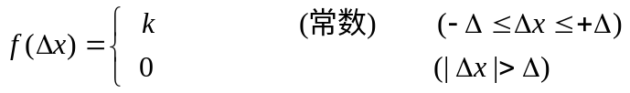
试求：
(1)标准误差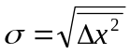；
(2)该标准误差的置信概率。
2.用物理天平测量某物体的质量，数据如下：

2.550 | 2.552 | 2.559 | 2.567 | 2.564
2.558 | 2.563 | 2.561 | 2.560 | 2.557

单位为克，天平感量(分度值)为0.05克。试计算其平均值、标准偏差、不确定度，并表示出结果。
3.按不确定度合成公式计算下列各量的合成不确定度，并完整表示结果。
(1)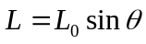，其中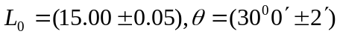
(2)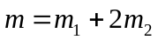，其中
(3)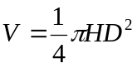，其中
(4)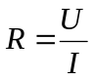，用1.0级电压表(3V量程)测得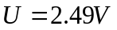，用0.5级电流表(750mA量程)测得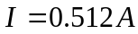
4.图解法确定拟合直线斜度的公式为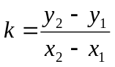其中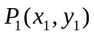和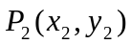是为计算斜度所选的两点。试用不确定度合成规律分析证明，选点P₁和P₂应相距远些，斜率的图解结果更好。
5.用单摆测定加速度，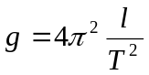。
(1)如果要求重力加速度的相对不确定度小于0.5%，试按误差等分配原则估计摆长l和周期T的最大允许测量不确定度；
(2)如果用分度值为1mm的米尺测量摆长l，摆长要多长才能满足测量不确定度要求？
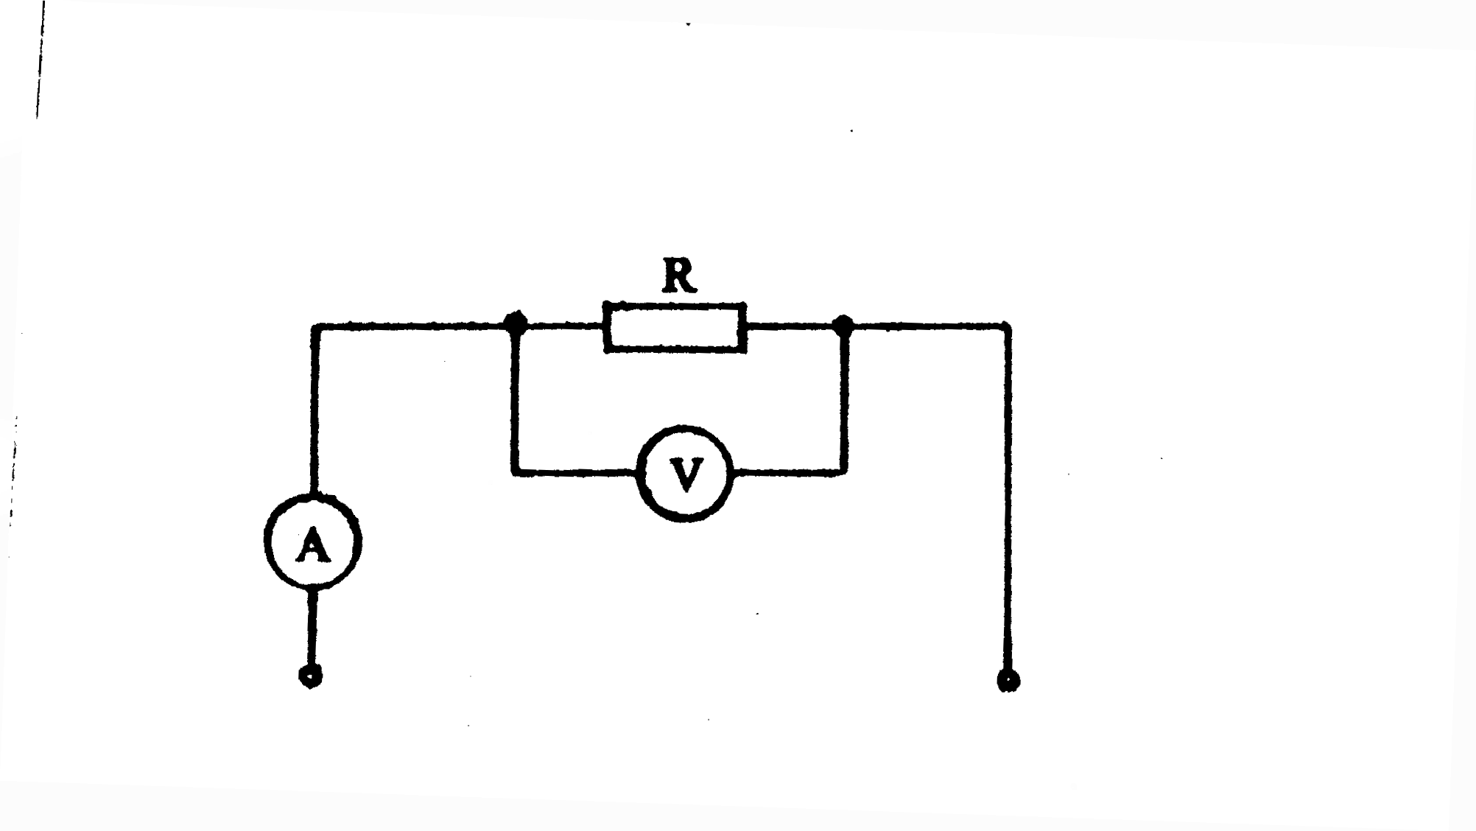
(3)如果周期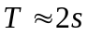，用分度值为0.1s的机械停表怎样才能使周期不确定度满足要求？
6.如图所示，要测量电阻R上实际消耗的功率P可以有三种方法，它是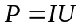、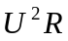和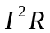。假若限定仪器条件，只能用0.5级电压表、1.0级电流表和0.2级电桥分别测量电压、电流和电阻，试选择测量不确定度最小的测量方案(单次测量，不计电表内阻影响)。

7.用自由落体法测重力加速度，测量数据如下：
S,cm | 5.0 | 10.0 | 15.0 | 20.0 | 25.0 | 30.0 | 40.0 | 60.0 | 100.0
t,s | 0.096 | 0.137 | 0.172 | 0.195 | 0.224 | 0.243 | 0.281 | 0.348 | 0.448
已知 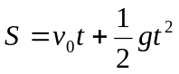，试用平均法或图解法求出该经验公式。
8.用等厚干涉法(牛顿环)测量光波波长，测量原理为
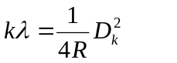（k=0,1,2,…）
其中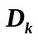是第k级暗环的直径，R是牛顿环装置中透镜的曲率半径。测量数据如下表：
k | 40 | 39 | 38 | 37 | 36 | 15 | 14 | 13 | 12 | 11
D_{k}mm | 11.862 | 11.745 | 11.575 | 11.448 | 11.286 | 7.291 | 7.060 | 6.749 | 6.558 | 6.247
R为1.500m。试用平均法或逐差法计算入射光的波长。
9.利用正态分布随机误差的抵偿性证明：当测量次数n无穷时，平均值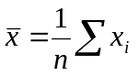就等于被测量x的真值(设系统误差远小于随机误差)。
10.有一只量程为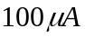的表头，它的内阻为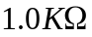，若将其改装成量程为15mA的毫安表，需并联多大的分流电阻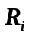？若将它改装成20V的电压表，需串联多大的分压电阻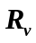？
11.有一只量程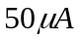的表头，它的内阻为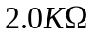，若将其改装成量程为100V和500V双量程电压表，请你画出其电路图，并计算出分压电阻值。
12.有一只量程为100uA的表头，它的内阻为1.0KΩ，如将它改装为15mA的毫安表，需并联多大的分压电阻？如将它改装为20V的电压表，需窜联多大的分压电阻？
13. 有一只量程为50uA的表头，它的内阻为2.0KΩ，如将它改装为100V和500V的双量程的电压表，需分压电阻？
14.在用伏安法测电阻的实验中，测得数据如下：
序 号 | 1 | 2 | 3 | 4 | 5 | 6
V （V） | 0.50 | 1.00 | 1.50 | 2.00 | 2.50 | 3.00
I （mA） | 39 | 77 | 116 | 155 | 194 | 231
用平均法计算被测电阻阻值（不计算误差）。
15.用螺旋测微计测得某物体长度，其数据如下：
分度值0.01mm 零读数值-0.003mm
测量次数 | 1 | 2 | 3 | 4 | 5 | 6
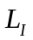（mm） | 4.275 | 4.253 | 4.262 | 4.239 | 4.248 | 4.258
试计算其平均值及误差，并表示结果。
16. 测得自由落体每隔0.50秒的空间位置为
序号 | 0 | 1 | 2 | 3 | 4 | 5 | 6
（m） | 2.825 | 8.100 | 15.825 | 26.000 | 38.625 | 53.700 | 71.225
用作图法求自由落体重力加速度。
17.用分度值为0.1秒的秒表多次测量单摆每50个周期的时间τ（即τ=50T），数据如下表：
次数n | 1 | 2 | 3 | 4 | 5 | 6 | 7 | 8 | 9 | 10
τ（s） | 63.2 | 62.5 | 62.8 | 62.0 | 63.3 | 62.3 | 63.2 | 62.1 | 62.4 | 62.7
试求单摆周期的平均值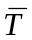及其总的不确定度，并表示结果。
18.用UJ—59型电位差计测量干电池的电动势，共测量10次，数据如下：
n | 1 | 2 | 3 | 4 | 5 | 6 | 7 | 8 | 9 | 10
ε（V） | 1.4275 | 1.4269 | 1.4281 | 1.4278 | 1.4273 | 1.4267 | 1.4276 | 1.4271 | 1.4275 | 1.4274
电位差计的仪器误差限为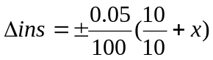（V），x为测量示值。
⑴ 试求干电池的电动势ε的平均值、不确定度并表示出测量结果。
⑵ 若并联一R =500.00.5Ω的电阻，单次测得端电压为 V =1.2753（V），
试求出干电池内阻的结果表达式。
19.用千分尺（0.01mm）测一铜圆柱体的直径，测量数据如下：
i | 1 | 2 | 3 | 4 | 5 | 6 | 7 | 8 | 9
d (mm) | 19.758 | 19.754 | 19.755 | 19.760 | 19.748 | 19.751 | 19.750 | 19.749 | 19.756
试计算d的平均值、不确定度并表示出测量结果。
20.用准确度级别为0.05级的电势差计测干电池内阻，单次测得干电池电动势 =1.5137v，端电压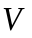=1.4833v，放电电阻为0.1级电阻箱，=100.0Ω。计算公式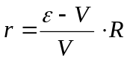，试计算出和的不确定度，并表示结果。
21.用自由落体法测重力加速度，测量数据如下：
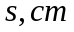 | 5.0 | 10.0 | 15.0 | 20.0 | 25.0 | 30.0 | 40.0 | 60.0 | 100.0
t, s | 0.096 | 0.137 | 0.172 | 0.195 | 0.224 | 0.243 | 0.281 | 0.348 | 0.448
已知S=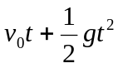，试用图解法或最小二乘法求出该经验公式。
22. 用UJ59型电势差计（0.05级）测量干电池的电动势，测量数据如下：
i | 1 | 2 | 3 | 4 | 5 | 6 | 7 | 8
ε_{I},V | 1.4758 | 1.4754 | 1.4755 | 1.4760 | 1.4750 | 1.4748 | 1.4751 | 1.4750
试计算电动势的平均值，不确定度并表示出测量结果。
23. 用流体静力称衡法测定固体的密度。已知：天平的分度值为0.05g；测得m=64.20g，m₁=56.64g，全是单次测量；水的密度：ρ₀=997.044 Kg/m³；计算公式ρ=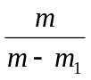ρ₀。试计算出固体的密度，不确定度，并表示结果。
24.理性气体状态方程 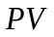=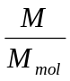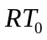。实验测得数据如下表
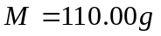 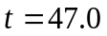 ⁰C
P (atm) | 4.00 | 5.00 | 6.00 | 7.00 | 8.00 | 9.00
V (L) | 25.3 | 19.3 | 16.5 | 14.5 | 12.4 | 11.2
已知普适气体常数 R=8.2110⁻² 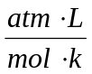。试用图解法或最小二乘法确定M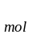，并指出该气体可能是什么气体。
25.用数字毫秒计测量三线摆摆动周期，共测量10次，数据如下表：
n | 1 | 2 | 3 | 4 | 5 | 6 | 7 | 8 | 9 | 10
T(s) | 3.4298 | 3.4258 | 3.4278 | 3.4198 | 3.4262 | 3.4234 | 3.4263 | 3.4242 | 3.4272 | 3.4216
试求周期的平均值、不确定度并表示出测量结果。
26.用物距像距法测量凸透镜的焦距，公式为算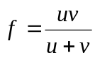。实验测得像距30.97，物距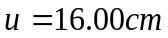（单次测量，光距座标尺分度值为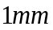）计焦距及其不确定度，并表示出测量结果。
27.原子核衰变服从指数规律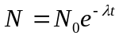，其中N₀ 和N分别为t=0时刻和t时刻的原子核数，λ称为衰变常数。原子核数N衰变到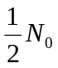经历的时间称为该核素的半衰期，且半衰期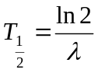。实验测得铅核（同位素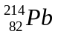）的衰变数据如下表：
t(min) | 0.0 | 10.0 | 20.0 | 30.0 | 40.0 | 50.0
N/N₀ | 1.000 | 1.298 | 1.673 | 2.170 | 2.816 | 3.645
试用图解法或最小二乘法建立经验公式，并计算出半衰期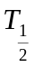
28.用量程1A，0.5级的电流表测电流，重复测量8次，数据如下表
序号 | 1 | 2 | 3 | 4 | 5 | 6 | 7 | 8
I（mA） | 812 | 815 | 811 | 813 | 813 | 817 | 812 | 815
试计算出电流的平均值及不确定度，并表示出测量结果。
29.实验测得金属圆管的外径D=2.002±0.004cm，内径d=1.497±0.005cm，高h=4.001±0.008cm，质量m=49.35±0.05g。试求该金属圆管的密度及不确定度，并表示出测量结果。[ 圆管密度ρ=4m /π(D² - d²)h ]
30.电势差计中的标准电池电动势E _{t} 随温度t的变化取一级近似为：
E _{t} = E₂₀-β( t-20 )
测量数据如下表
t_{(℃)} | 5.0 | 10.0 | 15.0 | 20.0 | 25.0 | 30.0 | 35.0 | 40.0
E_{t} (v) | 1.0196 | 1.0195 | 1.0194 | 1.0191 | 1.0189 | 1.0188 | 1.0185 | 1.0183
试求其经验公式；当室温为32℃时，如果仍按E _{t}= E ₂₀=1.0191伏标准化仪器，则将给1.9836伏未知电压测量造成多大系统误差（δ），请计算。
31.实验测得一钢珠（球体）的直径D数据如下表：
序号 | 1 | 2 | 3 | 4 | 5 | 6 | 7 | 8
D(mm) | 8.12 | 8.15 | 8.11 | 8.13 | 8.13 | 8.17 | 8.12 | 8.15
仪器的最小分度值为0.05mm,试求该钢珠的直径D及不确定度；钢珠的体积及不确定度；并表示出直径和体积的测量结果。（球体体积公式V=πD/6 ，相对不确定度公式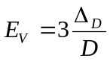）
32. 在用伏安法测电阻的实验中，测得数据如下：
号 | 1 | 2 | 3 | 4 | 5 | 6
V （V） | 0.50 | 1.00 | 1.50 | 2.00 | 2.50 | 3.00
I（mA） | 39 | 77 | 116 | 155 | 194 | 231
试用作图法求出被测电阻阻值（不计算误差）。
33.弹簧振子由物体和弹簧组成。若为简谐振动，系统的振动周期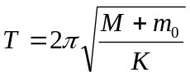。其中M为物体质量，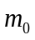为弹簧的有效质量，为弹簧的倔强系数。下面是某次测量的一组数据。试用作图法求出弹簧的有效质量和弹簧的倔强系数。
序号 | 1 | 2 | 3 | 4 | 5 | 6
物体质量M（g） | 225.2 | 275.2 | 325.2 | 375.2 | 425.2 | 475.2
周期T（s） | 1.040 | 1.115 | 1.186 | 1.252 | 1.315 | 1.376
34.某热敏电阻阻值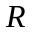与温度的函数关系为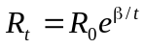，现测得如下数据：
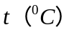 | 27.0 | 29.5 | 32.0 | 36.0 | 38.0 | 42.0 | 48.0 | 53.5 | 57.5 | 66.5
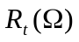 | 3427 | 3124 | 2890 | 2645 | 2490 | 2345 | 2122 | 2000 | 1920 | 1791
试用图解法或平均法求取的值。
35．（1）在下列图中画出x偏转板上的信号波形：
U_{y}
o
t
U_{x}
t

U(y)
U(x)
2
4
2
4
o
o
t(ms)
t(ms)

（2）在自检好的示波器荧光屏上观察到稳定的正弦波，如图所示。当Y电压增益（衰减）选择开关置于2V/div时计算U_{y}的峰—峰电压和其有效值。U_{y（p-p}）= （V）,
-2
-2
2
0
U_{y（有效）}= （V）

36．用双臂电桥测低值电阻的电路图如右，现用QJ36型单双臂电桥测量一个低值电阻，取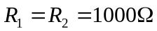 ，标准电阻值置于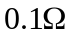。调节联动电阻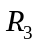（始终等于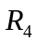），当检流计指针指零时，的读数为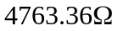，改变电流方向再次调零，得的读数为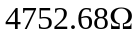。求被测低电阻的值及不确定度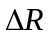。（已知给定条件下最大可测电阻值为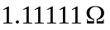，电桥的准确度等级为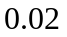）。
C’₂₂
C₁’
R₁
R₃
C₂
C₁
P₁
r
R_{X}
R_{N}
R₄
R₂
P’₁
P
2
C’₁
P'
2
G
E
37.已知汞灯绿色光谱线的波长为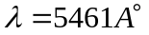，用分光计测得其经光栅衍射后的级绿光和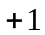绿光的左右游标读数如下，求该光栅的光栅常数。（不要求计算不确定度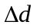）
谱  线 | K = -1 |  | K = +1
谱  线 | 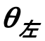 | 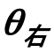 | 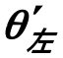 | 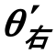
绿 | 348°43′ | 168°41′ | 329°51′ | 149°50′
38.有一个角度AOB，用最小分度值为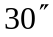的分光计测得其OA边和OB边的左右游标读数如下，求该角度的值。
OA边 |  | OB边
348°43′ | 168°41′ | 329°51′ | 149°50′
39．用共振干涉法测声速时，已知压电陶瓷的共振频率为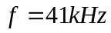，测得示波器上出现最大波形时，可移动压电陶瓷换能器的位置为：1.412mm,5.734mm,9.286mm,13.600mm,17.817.mm,21.986mm,26.028mm,30.356mm,34.478mm,38.636mm。求超声波在空气中的传播速度。（不要求求不确定度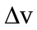）
40．金属丝杨氏模量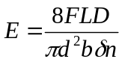,其中F、L、d、b、D和δn都是直接测量量。试求出各直接测量量的不确定度对实验结果E不确定度影响的表达式 ，并分析哪些直接测量量的不确定度对实验结果影响较大？
41．计算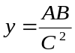的结果及不确定度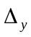，其中
42．下图为双臂电桥的实际电路图，请按照双臂电桥测电阻的要求正确连接各元件.按照上图的电路，此双臂电桥的平衡条件是什么

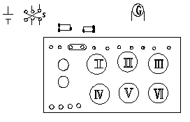
电源
换向开关
R_{x}
R_{N}
检流计
检流计
标准电阻
未知电阻
R₁
R₂
K₁ K₂ K₃

43．用伏安法测量一线性电学元件的伏安特性，结果如下：
次数  项目 | 1 | 2 | 3 | 4 | 5 | 6
U（V） | 1.00 | 2.00 | 3.00 | 4.00 | 5.00 | 6.00
I（mA） | 2.00 | 4.03 | 6.10 | 8.21 | 9.89 | 11.98
试根据等精度作图原则，在下列毫米方格纸上作出U－I曲线，并求电阻值（最小分度值为1mm）
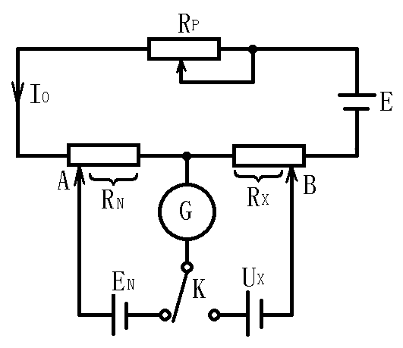
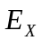
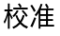
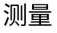
44．UJ31型电位差计的原理图如图所示，试简述图中各元件（R_{P}，R_{N}，R_{X}，E_{N}，E，G，K）的主要作用，并推导出待测电动势值E_{X}。
电位差计原理图

45．下图为示波器荧光屏上看到的两个李萨如图形，请写出它们的频率比。

f_{x}：f_{y}= f_{x}：f_{y}=
46．金属丝杨氏模量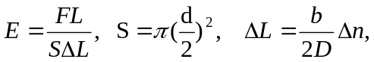其中F、L、d、b、D和Δn都是直接测量量。试求出各直接测量量的不确定度对实验结果E不确定度影响的表达式 ，并分析哪些直接测量量的不确定度对实验结果影响较大？
47.（1）两线圈构成亥姆霍兹线圈的条件是什么？它的磁场分布特点怎样？
（2）探测线圈处于什么条件下毫伏表的读数最大？毫伏表读数最小，又说明什么问题？
（3）在模拟静电场实验中，均匀导电纸上的稳恒电流场可以模拟一种空间静电场的截面电场，其根据是什么？
（4）用稳恒电流场模拟静电场属于什么模似？本实验用电压表法来确定等位线，有什么优缺点？电压表内阻对测量结果有何影响？
（5）下图为示波管中一对聚焦电极沿轴向的纵截面，试用实线画出等位线，用虚线画出电力线。
10VV

48．利用李萨如图形校准频率时，示波器的X轴和Y轴都应输入什么信号？若X轴输入信号的频率为50赫，现观察到如下所示的图形，则Y轴输入的信号频率分别为（填在图右边的横线上）

F_{Y}=
F_{Y}=

49．动态法测杨氏模量的测量公式为：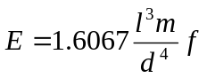，某同学测得某种待样品的长度、质量、直径和共振频率结果如下：
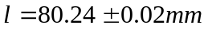，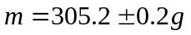，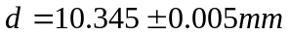，
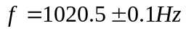
试求出待测样品的杨氏模量值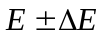
50．已知光栅常数d=1/300（mm）（看作理论真值），实验测得某谱线二级衍射角为38°46′±1′，试求谱线的波长λ±Δλ
51.利用单摆测量重力加速度,当摆角很小时有T=2π√l/g 的关系.式中L 为摆长,T为周期,它们的测量结果分别为L=97.69±0.02CM;T=1.9842±0.0002S,求重力加速度及不确定度.
52．迈克尔逊干涉仪测He-Ne激光波长时，测出屏上每冒出50个条纹时平面镜M₁的位置读数依次如下（单位：mm）：54.19906,54.21564,54.23223,54.24881,54.26242,54.27902.
求激光的波长（不要求求波长的不确定度）。
53．试证明用劈尖干涉测量薄纸片厚度的公式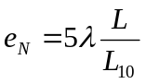，其中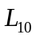是十个暗环间的距离，劈棱与薄纸片间的距离。
又某人测得：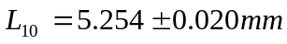； 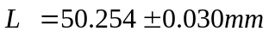
试求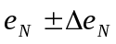
54．把灵敏度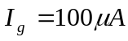，内阻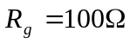，精度等级为1.5级的表头，改装成量程为10mA的电流表。试计算出附加电阻值，画出改装表线路图和校准此表的线路图并标明标准表的精度等级。
55．某物理量的测量公式为：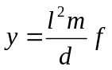，某同学测得某种待测样品的长度、质量、直径和频率结果如下：，，， 试求出该物理量的测量值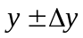。
56．用精密天平称一物体的质量m，共测5次，结果为：3.6127g、3.6122g、3.6125g、3.6121g、3.6120g。试求这5次测量值的平均值、不确定度及相对不确定度，并写出结果（“精密天平”的含意是指由仪器误差所引起的B类不确定度可以忽略）。
57．用米尺分5次测量正方形的边长，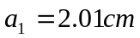；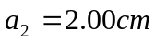；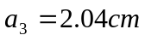；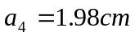0；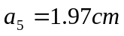。试分别求正方形周长和面积的平均值、不确度以及周长和面积的测量结果。
58． 要求用单摆测定重力加速度g的结果精确到千分之五，则单摆摆长和周期时间测量的仪器应如何配套？
59．用示波器来测量一正弦信号的电压和频率，当“Y轴衰减旋钮”放在“2V/div”档，“时基扫描旋钮”放在“0.2ms/div”档时，测得波形在垂直方向“峰－峰”值之间的间隔为8.6格，横向一个周期的间隔为9.8格，试求该正弦信号的有效电压和频率的值。
60．用拉伸法测金属丝杨氏模量实验中，金属丝的伸长量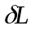用光杠杆原理测量，设金属丝伸长前后望远镜中标尺读数的变化为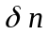，光杠杆镜脚长为，标尺与镜面距离为，试推导与的关系式并画出光杆杆原理图。
61. 从杨氏模量的定义出发，根据光杆杠原理，导出杨氏模量的实验测量公式。
62．按有效数字的确定规则，计算下列各式。
（1）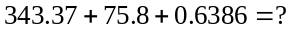 （2）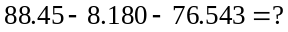
（3）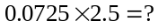 （4）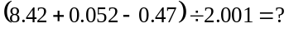
63．分别写出下列各式的不确定度传播公式。
（1）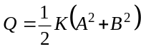 （K为常数） （2）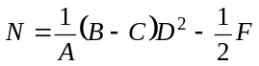
（3）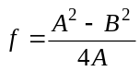 （4）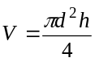
64．用千分尺（仪器极限误差为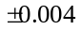mm）测量一钢球直径6次，测量数据为：14.256、14.278、14.262、14.263、14.258、14.272（mm）；用天平（仪器极限误差为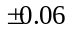g）测量它的质量1次，测量值为：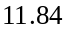g，试求钢球密度的最佳值与不确定度。
65．示波管磁偏转实验中，偏转距离与电流之间关系数据如下表所示。
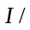mA | 6.0 | 10.5 | 15.5 | 21.0 | 26.2 | 31.6 | 36.8 | 42.1
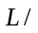mm | 5.0 | 10.0 | 15.0 | 20.0 | 25.0 | 30.0 | 35.0 | 40.0
（1）用直角坐标纸作图，并求出之间的关系式；
（2）用逐差法求出之间的关系式。
66．已知某两个量、之间具有关系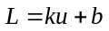，测量数据如下表所示。
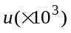 | 8.75 | 19.43 | 30.52 | 41.86 | 52.71 | 63.44
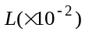 | 0.72 | 5.70 | 10.81 | 15.69 | 20.71 | 25.83
用最小二乘法写出、的关系式。
四、设计题
1. 钢丝弹性形变只在一定的受力范围内产生。怎样发现非弹性形变产生？要测试超出弹性范围的整个形变曲线，实验当如何进行？试作出设计。
2.用电势差计测量一未知固定电阻的电阻值。试设计出测量原理（包括计算公式），并画出测量线路图。（给定仪器：电势差计一台，稳压电源一台，阻值固定的标准电阻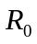一只，未知电阻一只，导线若干）
3. 能否用霍耳效应测交变磁场？实验方法及装置是否需要变动？试设计出具体方案。
4. 设计采用最小偏向角法测定光栅常数或光波波长的实验方案。要求：（1）阐述基本实验原理和实验方法；（2）说明基本实验步骤；（3）进行实际实验测量；（4）说明数据处理方法，给出实验结果；（5）与其他测量方法进行比较，说明各自的特点。
5．对于电源的内阻是否也可用伏安法进行测量？其数值一般较小(小于1欧姆)，试设计有关方法、电路和测量步骤。
6. 当滑块速度不太大时，可以认为空气阻力与滑块的运动速度成正比，即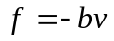，其中b为阻尼常数，试设计测量阻尼常数b的实验原理，并给出主要实验步骤。
7.有限大小容器器壁影响结果是使测得的小球收尾速度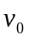小于无限大容器中的理论值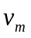，如果仅考虑容器直径有限大的影响，可以把收尾速度修正为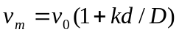。试设计测量修正系数k的实验方案。
8. 你能安排一个测量重力加速度的气轨实验吗？试设计测量原理和大体步骤。
9.如何用三线摆测量任意形状物体绕定轴转动的转动惯量？考虑必要的条件和设计初步方案。还有其它方法验证平行轴定理吗？
10.能否利用电子束的电偏转和磁偏转原理测量电子比荷(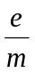)？如果能的话，试设计出测量原理和步骤，并分析测量结果。
11.给定一米尺，在阳光普照的日子里，测定广场中心一旗杆的高度。要求：画出测量示意图、简述测量原理、导出测量公式。
12. 在示波器的调节和使用的实验中，若要检定示波器标称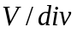和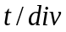数值是否正确，你当如何实验？试设计出方法、步骤。
13.采用单摆测量重力加速度g（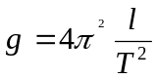），若用米尺测量摆长，用分度值为0.1秒的机械停表测量周期T。如果要求重力加速度的相对不确定度小于0.5%，实验该怎样进行。试写出实验方案。
14. 设计绝热压缩法测量空气绝热指数的实验方案。要求：（1）阐述基本实验原理和实验方法；（2）说明基本实验步骤；（3）进行实际实验测量；（4）说明数据处理方法，给出实验结果；（5）与绝热膨胀法进行比较，说明各自的特点。
15. 在无源区域，稳恒电流场与飞机机翼周围空气流动的速度场具有相同的数学规律，设计用稳恒电流场模拟速度场的实验方案。要求：（1）阐述模拟的理论依据和模拟模型；（2）说明实验方法和实验基本步骤；（3）进行实际实验测量；（4）说明数据处理方法，给出实验结果
16．设计利用示波器测量稳压二极管伏安特性曲线的实验方案。要求：（1）阐述基本实验原理和实验方法；（2）说明基本实验步骤；（3）进行实际实验测量；（4）说明数据处理方法，给出实验结果；（5）与伏安法进行比较，说明各自的特点。
17．设计用惠斯通电桥测量微安表内阻的实验方案。设计实验方案时要特别注意保证被测微安表不超量程。要求：（1）阐述基本实验原理和实验方法；（2）说明基本实验步骤；（3）进行实际实验测量；（4）说明数据处理方法，给出实验结果；（5）与其他测量微安表内阻的方法比较，说明各自的特点。
18．利用气垫导轨等仪器设计利用动量守恒定律测量物体（如滑块）质量的实验方案。要求：（1）阐述基本实验原理和实验方法；（2）说明基本实验步骤；（3）进行实际实验测量；（4）说明数据处理方法，给出实验结果；（5）分析这一测量方法的优缺点。
19．设计测量滑块在气垫导轨上运动所受空气阻力的实验方案。要求：（1）阐述基本实验原理和实验方法；（2）说明基本实验步骤；（3）进行实际实验测量；（4）说明数据处理方法，给出滑块运动所受的阻力与运动速度的关系；（5）分析和讨论实验结果。
20．设计用动态法测量固体材料的切变模量（G）的实验方案。要求：（1）阐述基本实验原理和实验方法；（2）说明基本实验步骤；（3）进行实际实验测量；（4）说明数据处理方法，给出实验结果；（5）评价测量结果。
21．设计测量半导体材料的重要参数――载流子浓度n的实验方案。要求：（1）阐述基本实验原理和实验方法；（2）说明基本实验步骤；（3）进行实际实验测量；（4）说明数据处理方法，给出实验结果；（5）与其他测量方法进行比较，说明各自的特点。
22．利用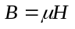的关系，设计测量铁磁材料的磁导率（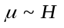曲线）的实验方案。要求：（1）阐述基本实验原理和实验方法；（2）说明基本实验步骤；（3）进行实际实验测量；（4）说明数据处理方法，给出实验结果；（5）分析铁磁材料磁导率随磁化场H变化的特点。
23．设计利用光杠杆测量固体材料线膨胀系数的实验方案。要求：（1）阐述基本实验原理和实验方法；（2）说明基本实验步骤；（3）进行实际实验测量；（4）说明数据处理方法，给出实验结果。
23．设计利用电容传感器测量固体材料线膨胀系数的实验方案。要求：（1）阐述基本实验原理和实验方法；（2）说明基本实验步骤；（3）进行实际实验测量；（4）说明数据处理方法，给出实验结果。
24．用箱式电势差计校准电流表，提供的仪器（具）如下：工作电源 1台；精密电阻箱一个；固定电阻一个；单刀单掷开关十个，待测电流表一只；箱式电势差计及附属部件—套；导线若干；要求（1）绘出自己设计的测试线路图；（2）简述原理与步骤（3）设计记录表格。
25．用箱式电势基件测电阻．要求写出简单的原理，画出实验线路图，说明实验步骤。所用仪器如下：可调精密电阻箱（可作标准电阻）1只，稳压电源一台，电流表一只，单刀单掷开关一个；箱式电位差计一台（附标准电池和干电池），被测电阻一只。
26．用电势差计测量E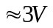的电池组的电动势及其内阻。要求写出原理、画实验电路、写出实验步骤。提供以下仪器：可调精密电阻箱2只，单刀单掷开关一个；电势差计(最大量程1.61V)一台；导线若干；被测电池一组（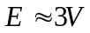）。
27.在用磁聚焦法测电子比荷实验中，如果电子只具有沿示波管轴向的速度分量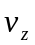，横向速度分量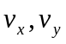都为零，能否测出电子比荷？若能，请设计出实验方案。
28.利用给定的仪器：直流稳压电源（输出电压0---6V连续可调，一台）、标准电阻箱（0-----99999.9Ω，0.1级，一只）、毫安表（量程20mA）、未知电阻（约500Ω，1支）、导线，试设计实验方案测量未知电阻阻值。要求：（1）给出电路图；（2）计算公式及说明。
29．现有一块圆柱体岩石，提供一只电压表、一只毫安表、一台电源、两个直径与岩石外径相同的金属圆片、游标卡尺等所需器材。试用伏安法测出该岩石的电阻率。要求①画出实验原理电路图，②推导出测量电阻率的计算公式（不考虑电表内阻），③写出实验步
30．利用霍尔位移传感器，采用拉伸法测定钢丝的杨氏模量。设计要求：简述实验原理，画出实验的设计图，推导测量公式；合理选用仪器及用品；简述主要实验步骤；选择合适的数据处理方法，说明原因。
31．虚线表示一个木盒，盒内干电池E（约1.5V）和电阻R串连，并由A、B构成封闭电路，回路总电阻约为60欧姆。请准确测量该回路电流，测量误差要求小于1%，并分析你的测量方案能达到设计要求。实验器材：多量程毫安表（0~7.5~15~30mA）,内阻约为20~10~5欧姆，0.5级表)，六钮电阻箱(设有×0.1Ω,×1Ω,×10Ω,×100Ω,×1KΩ,×10KΩ,精度为0.1级）直流稳压电源（约6V）,滑线变阻器（作限流用），检流计（电流常数数量级为10⁻⁷ A/格）,开关和导线等。
R
E
A
B

32．测量电源电动势及内阻。要求： 设计两种方法准确测量待测电源的电动势和内阻；选择合理的数据处理方法，求出测量结果；分析两种方法测量结果的实验不确定度，并比较优劣。实验器材:电压表、电流表、电阻箱、待测电源（将干电池串上一个小电阻作为待测电源）、单刀开关。
33．试用插针法测定三棱镜的最小偏向角和棱樟材料的折射率。实验要求：制订实验方案：简述实验原理，推导出实验测量公式，画出实验示意图；用作图法处理数据，求出实验结果；分析讨论：①为了提高实验精度，应注意哪些问题？②设计出另一种方法来测量棱镜的最小偏向角，并进行比较。实验仪器：三棱镜，大头针数枚，白纸，毫米方格纸，三角板，量角器等。
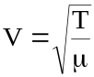34．试测定电振音叉的振动频率。要求： 设计两种方法测出电振音叉的振动频率；选择适当的数据处理方法，对实验结果进行处理；写出实验注意事项,并分析产生误差的主要原因；实验器材:电振音叉,滑轮,弦线,砝码,米尺等。提示: 已知铜的密度为8960Kg/m³，波动理论指出,横波沿弦线传播时,其传播速度V与弦线上张力T及弦线的线密度μ之间有如下关系:
35．用焦利氏称测定不规则物体（玻璃）的密度。要求：设计实验方案，推导出测量公式；写出操作步骤，完整规范记录有关数据；得出实验结论（表述数据处理全过程），并进行误差分析。实验器材：焦利氏称及配件，一杯蒸溜水，待测玻璃等。

五、操作题
1．题目：调节分光计，用光栅测出钠黄光的衍射角ϕ _{K,} 并计算光栅常数。
要求：（1）测出K=±2级明纹的衍射角ϕ_{±2。}
（2）计算出光栅常数ｄ。(不计算误差)
仪器∶分光计，光栅，钠光灯，平面镜，放大镜。
2．题目：调节分光计，并用光栅测出水银灯的强绿光的波长λ。
要求：（1）测出强绿光的K=±2级明纹的衍射角ϕ_{±2}。
（2）计算出强绿光的波长λ。(不计算误差)
仪器∶分光计，光栅[光栅常数ｄ=1/300(ｍｍ)]，水银灯，平面镜，放大镜。
3．题目：测量薄凸透镜和薄凹透镜的焦距。
要求：（1）在光具座上调节一个薄凸透镜的“共轴”。
（2）在望远镜的前方，放置透镜和物屏，前后移动透镜，使望远镜能清楚地看到物体的象，反复测量三次，计算出焦距的平均值。
（3）自选一种测量薄凹透镜的方法。
（4）写出计算焦距ｆ_{凹}的公式。
（5）用方和根误差传递公式计算Δｆ_{凹},并表示实验结果。
仪器∶光具座，薄凸透镜和薄凹透镜，光源，望远镜，物屏和夹具等。
4．题目：调节分光计，并用三棱镜测出水银光普的最小偏向角δ_{ｍｉｎ}绿。
要求：（1）写出计算最小偏向角公式。
（2）找对该谱线处于最小偏向角的位置。
（3）正确读数(两个游标)纪录，并计算出δ_{ｍｉｎ}绿。
仪器∶分光计，平面镜，三棱镜，放大镜，水银灯。
5．题目：用牛顿环测出平凸透镜的曲率半径。
要求：（1）正确使用显微镜，看清十字叉丝和干涉条纹象。
（2）写出测量公式。
（3）用逐差法计算。(要求 (ｍ-ｎ)>10，ｎ>10，共取五组)
（4）正确记录数据和算出结果Ｒ。
仪器∶给定测距显微镜一台，牛顿环，钠光灯。
6．题目：用光的劈尖干涉测金属丝的直径。
要求：（1）正确使用显微镜，看清十字叉丝和干涉条纹象。
（2）写出测量公式。
（3）用逐差法计算。
（4）正确记录数据和算出结果及误差。
仪器∶给定测距显微镜一台，两块平板玻璃与一根细金属丝，钠光灯。
7．题目：干涉法测微小长度。
要求：用等厚干涉法测一薄纸片的厚度，并进行数据处理。
8．题目：分光计的调整和使用。测定声速测定定
要求：按要求调好分光计，并测出三棱镜的顶角，不算误差。
9．题目：光放大法测量钢丝的拉伸形变曲线
要求：用光杠杆测量，测8个点，用座标纸作一条曲线。
10．题目：谐振动测量弹簧的有效质量。
要求：给出测量公式，用图解法求出弹簧的有效质量。
11．题目：固体密度测定。
要求：用称衡法测一密度小于水的物体的密度，计算出结果，不算误差。
12．题目：电桥法测电阻。
要求：自组一惠斯通单臂电桥，测一电阻阻值，并进行数据处理。
13．题目：伏安法测量非线性电阻的伏安特性。
要求：测量灯炮的伏安特性，并用坐标纸作出伏安特性图。
14．题目：电势差计的调节和使用。
要求：用UJ59型电势差计测量干电池内阻，计算出结果，不算误差。
15．题目：示波器的调整、使用及测频。
要求：调出不动的点、线及正弦波形，并用李萨如图形测未知信号频率。
16．题目：空气中声速的测定。
要求：用共振法或相用共振法或相位比较法测空气中的声速。

六、综合题
1、实验报告是实验工作的全面总结，一份完整的实验报告通常包括哪几部分内容？
2、一个有效数字包括两部分，它们分别称为______数字和______数字。
3、“最小二乘法”的含义可用一句话概括为_______________________。
4、有一函数关系式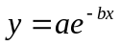，如何通过变换将其改为直线关系？用作图法处理数据时，图中的截距和斜率分别与函数关系中的哪个量相对应？
5、测得一热敏元件的输出电压与温度的关系如下表所示
t/℃ | 0 | 10.0 | 20.0 | 30.0 | 40.0 | 50.0 | 60.0 | 70.0 | 80.0
U/mV | 6.91 | 17.72 | 26.30 | 37.82 | 48.32 | 55.89 | 68.40 | 79.35 | 86.90
分别用作图法和最小二乘法求经验公式U=a+bt中的系数a和b，并比较作图法和最小二乘法的相同点和不同点。
6、根据单摆的运动规律可知，单摆的周期T、摆长L和重力加速度g的关系为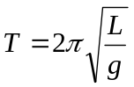，利用此式通过间接测量方法可以测量重力加速度。实验中测得周期T=1.356±0.002S，摆长L用极限误差为1.0mm的米尺测量了6次，结果如下
测量次数 | 1 | 2 | 3 | 4 | 5 | 6
L/mm | 451.6 | 450.8 | 452.4 | 450.3 | 452.1 | 451.0
试求重力加速度的测量结果。（写出完整的测量结果表达式）
7、多次测量的主要目的是_______________。
8、物体长约2mm，分别用千分尺和精度1/50的卡尺测量，则千分尺所得结果的有效数字为___位，1/50卡尺测量结果的有效数字为___位。
9、用普通米尺（极限误差为1.0mm）测量一细铜丝的直径（大约0.9mm），单次测量的相对不确定度是多少？若要求相对不确定度小于7%，测量仪器仍是米尺，应采用什么方法进行测量？
10、螺旋测微计的工作原理采用了______放大法，实验内容中用秒表测单摆周期采用了______放大法。放大测量的目的是_________________。
11、使用指针式电表正确选择量程的原则是____________________。
12、用指针式万用表欧姆档判别一个二极管的正负极，改变二极管与万用表的连接极性各测一次，两次测量中万用表电阻读数较小时，万用表黑表笔所接一端是二极管的___（正、负）极。
13、设计一个正确的线路，使负载R_{L}上的电压能够在±V之间连续可调。提供的仪器有：电源（端电压为V）、双刀双掷开关、滑线变阻器、负载电阻R_{L}、开关、导线若干。
14、简述使用万用表欧姆档测量电阻的方法。
15、用拉伸法测量钢材的杨氏模量时，为何要提前加1Kg的砝码，作为测量的起点，这样做会不会影响测量结果？这是用了什么原理？
16、光杠杆测量可称为放大法，能指出放大法是什么意思吗？
17、示波管由哪几部分组成？各部分的作用如何？
18、用示波器测量电信号的电压和频率时，测量值和真值相差很大（大于50%），试分析可能的原因。
19、在示波器上能观测到李萨如图形的条件是什么？观测两个信号李萨如图形时，如何操作示波器？为什么观测到的李萨如图形总在变化？调控触发系统的各键钮能否使图形稳定？
20、用示波器观测周期为0.4ms的正弦电压，若在荧光屏上呈现了2个完整而稳定的正弦波形，扫描电压的周期等于多少毫秒？
21、测量霍尔元件的输出特性时，当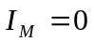时，仍然有较小的电压，这是为什么？如何消除它对测量结果的影响？
22、霍尔效应对金属来说不是很显著，但对半导体材料非常显著，霍尔效应可以测量载流子浓度及载流子迁移率等重要参数，还可以判断材料的导电类型。请问如何利用霍尔效应法判断半导体材料的导电类型？
23、当磁场的方向和霍尔元件不垂直时，将对霍尔电压的测量结果产生怎样的影响？
24、用电桥测电阻，若直流工作电源不太稳定，稍有波动，对测量结果是否有影响？如果电源电压过低，对测量结果是否有影响？如果电源电压过高，又有什么问题？
25、QJ23型电桥按钮“B”和“G”的作用是什么？操作顺序是怎样的？为什么要这样做？
26、用滑线电桥测量电阻时，电源旁边的滑线电阻起什么作用？操作顺序如何？
27、用滑线电桥测电阻时，为什么要进行交换测量？滑线电桥实验中，交换抵消法取测量数据的几何平均值是怎样消除测量误差的？用算术平均值法能否消除或减小测量误差？它们的适用条件是什么？
28、用双臂电桥测量铜棒电阻率时，铜棒电阻测量误差及ρ的A类不确定度过大的原因是什么？
29、在双臂电桥实验中，如果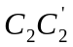或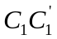的接触电阻或引线电阻过大会产生什么结果？
30、双臂电桥实验中，为什么铜棒的待测部分长度不能过小？
31、怎样用双臂电桥测量电阻箱的零值电阻？
32、怎样提高惠斯登电桥的测量精度？
33、设计思考题：把电桥的直流电源改为交流电源，能测电容或电感的阻抗吗？会产生什么新问题？怎样解决？
34、在做平衡电桥实验时如果检流计的指针一直朝一个方向偏转，试分析一下产生该现象的可能原因是什么？
35、结合双臂电桥结构，试分析双臂电桥是如何减小连线电阻和接触电阻对低值电阻测量的影响的？
36、如何确定热敏电阻温度计的测量上、下限温度？
37、在热敏电阻温度计实验中，当确定了下限温度后，为什么不允许改变R₃电阻？
38、在热敏电阻温度计实验中，怎样检查确定好的Vac是否变化？变化后怎么办？
39、请用下列仪器自组电桥，精确测量给定电压表的内阻。
仪器：电阻箱一个；滑线电阻一个；待测电压表一个；直流稳压电源一台；开关两个；导线若干。
40、导热系数计算公式为何要乘以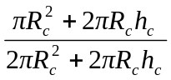，如果不乘以此系数，应怎样改变测量方法，这样做有何优点？
41、在验证焦尔定律实验中，如何尽量减小测量过程中所引入的各种误差？
42、测量转动惯量有什么意义？常用的测量转动惯量的方法有哪几种？
43、验证转动惯量平行轴定理时为什么不用一个滑块而要用两个滑块对称放置？
44、转动惯量与物体的哪些量有关？
45、摆动角的大小是否会影响扭摆的周期？实验过程中要进行多次重复测量应对摆角做如何处理？
46、测量转动周期时为什么要采用测量多个周期的方法？此方法称为什么方法？一般用于什么情况下？
47、根据图1小灯泡伏安特性曲线，定性说明随着小灯泡电流（或电压）的增加，灯丝的电阻值（电压与电流之比）变大还是变小？变化的原因是什么？
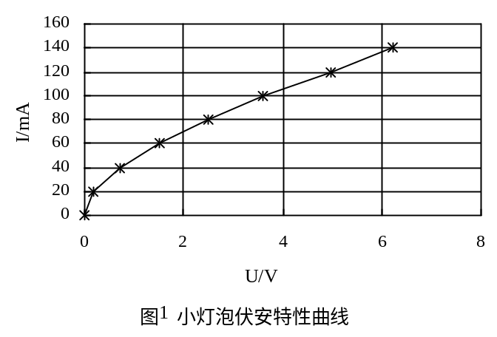48、稳压电路中稳压二极管工作在正向导通状态还是反向击穿导通状态？根据图2稳压二极管伏安特性曲线说明它的稳压原理。
49、在测量伏安特性曲线之前，应如何选择电压表和电流表的量程？在实验过程中能否改变电表量程？为什么？
50、测量二极管正向伏安特性时，即使采用电流表外接法，由于电压表内阻不够大，也会引入较大的接入误差，特别是在0～0.5V区域。设计一种方法，通过选用合适的电表和线路，尽可能减小测量时的电表接入误差。
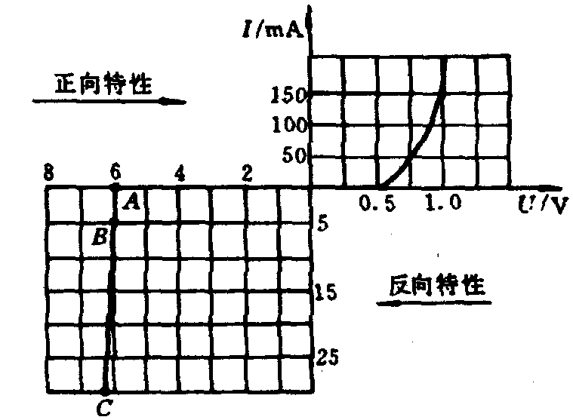
图2 稳压二极管伏安特性曲线
51、简述建立经验公式的主要过程。
52、简述通过作图建立小灯泡伏安特性经验公式I=A+Blg(U+1)的过程。
53、稳压二极管与其它类型二极管（如整流二极管）的主要区别是什么？
54、实验中在开始测量之前应该把分光计调到满足什么条件?为什么要这样做?
55、平行光管的作用是什么?要把狭缝调到什么位置也就是说要调到什么状态才符合要求?
56、在调节分光计的时候为什么要把平面镜中两面看到的像都调到自准位置?
57、判断导轨水平的简单方法是在导轨上轻轻推动滑块，使之获得一定的初速度，在导轨上运动，然后按照先后顺序记下通过两个光电门的时间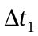和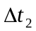，再进行比较。如果不存在空气的阻力和导轨上的粘滞阻力，无论滑块从左到右还是从右到左，总是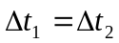，由于实际存在空气阻力和导轨上的粘滞阻力，那么滑块从左到右，还是从右到左，和又存在何种关系？
58、验证牛顿第二定律质量不变时，加速度同外力成正比时，很多同学按照书本上的装置，用砝码桶的质量为外力，挂到滑块m₂上，测出系统的加速度，然后再从桌子上拿起2g的砝码放入小桶中，又测出系统的加速度，这样做对吗？如果是错误的，错在什么地方？正确的做法应该如何？
59、在验证牛顿第二定律质量不变时，加速度同外力成正比实验中，砝码一个作用是改变系统外力，另一个作用是什么？
60、在测量不同质量的振子周期过程中，共测6次。先测只有滑块的振子的周期，再依次给滑块振子增加50g的铁块，到250g为止。依次测得周期分加为T₁、T₂、T₃、T₄、T₅、T₆，请你采用逐差法，求出振子周期同质量关系式T²=Cm中比例系数C。
61、什么叫做模拟法？一般情况下静电场不适宜直接测量的原因是什么？
62、为什么采用稳恒电流场模拟静电场？
63、“用稳恒电流场模拟静电场”实验中若测出的等势线不对称，可能由哪些原因造成？
64、用导电纸和电极来模拟真空中的静电场时，对导电纸的性能有什么要求？为什么？是否一定要用直流电源？
65、替代法测电阻可以消除仪表精度、理论方法等造成的误差，在实验中应注意哪些问题？
66、请说出测量表头内阻的方法有哪些？
67、测Rg时，设毫安表足够灵敏，但电阻箱的任何一档阻值都不能恰好等于Rg，则所得Rg的测量值包含哪些误差成分？应怎样表示？
68、用滑线变阻器接分压器有什么要领？分压器中滑线变阻器的滑动端滑到什么位置是安全位置？为什么？
69、在用显微镜测量折射率的过程中，为了减小实验的误差，在转动微调螺丝的时候应该注意什么?
70、测量折射率为什么要指明光的波长和环境温度？
71、在用光栅测量光波波长的实验中，会出现第三级条纹比第四、第五级条纹弱的现象，请详细分析原因。
72、在用光栅测量光波波长的实验中，进行分光计调节的目的是什么？为什么望远镜的调节是关键？
73、请说明在分光计调节中所涉及的自准调节方法的目的。
74、请详细说明影响蔗糖溶液旋光率测量的因素。
75、在蔗糖溶液旋光率测量实验中，如果操作不当，会使气泡居于溶液顶端，这将对实验造成何种影响？
76、偏心差是指什么？在蔗糖溶液旋光率测量实验中是如何消除偏心差的？
77、在“验证牛顿第二定律”的实验器材条件下，设计测量弹簧系统劲度系数的实验方案。要求：（1）阐述测量基本原理和方法；（2）说明实验基本步骤；（3）进行实际实验测量；（4）说明数据处理方法，给出实验结果；（5）实验结果分析与讨论。
78、根据改装电表实验，设计改装多量程欧姆表的实验方案。要求：（1）阐述测量基本原理和方法；（2）说明实验基本步骤；（3）进行实际实验测量；（4）说明数据处理方法，给出实验结果；（5）实验结果分析与讨论。
79、在无源区域，稳恒电流场与飞机机翼周围空气流动的速度场具有相同的数学规律，设计用稳恒电流场模拟速度场的实验方案。要求：（1）阐述模拟的理论依据和模拟模型；（2）说明实验方法和实验基本步骤；（3）进行实际实验测量；（4）说明数据处理方法，给出实验结果。
80、设计测量滑块在气垫导轨上运动阻力的实验方案。要求：（1）阐述测量基本原理和方法；（2）说明实验基本步骤；（3）进行实际实验测量；（4）说明数据处理方法，给出实验结果；（5）实验结果分析与讨论。
81、用示波器观察振动方向相同的两个电信号叠加的实验现象，研究和总结差拍现象的规律，设计测量拍频的实验方案。
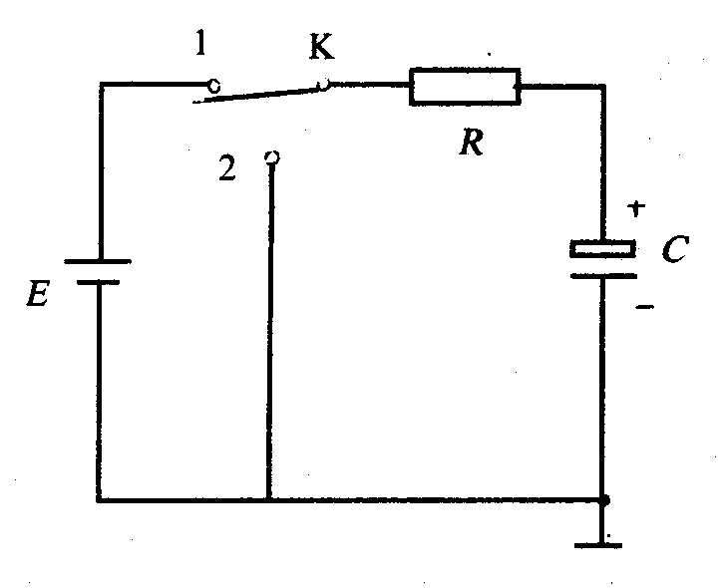
图3 测量电容器静态电容值电路
82、电解电容器和电阻组成的电路如图3所示，根据充放电过程中电容器上电压的变化规律，设计利用示波器测量电容器静态电容值的实验方案。要求：（1）阐述测量基本原理和方法；（2）说明实验基本步骤；（3）进行实际实验测量；（4）说明数据处理方法，给出实验结果。
83、参考“固体和液体折射率的测量”实验原理，设计利用测量显微镜测量三棱镜顶角和折射率的实验方案。要求：（1）阐述测量基本原理和方法；（2）说明实验基本步骤；（3）进行实际实验测量；（4）说明数据处理方法，给出实验结果。
84、利用扭摆法测量转动惯量的实验装置，设计实验方案测量任意形状物体绕特定轴转动的转动惯量。要求：（1）给出测量基本原理和方法；（2）说明实验基本步骤；（3）进行实际实验测量；（4）说明数据处理方法，给出实验结果。
85、电位差计比电压表测量电动势和电压有何优点，并说明原因？
86、分析十一线电位差计测量电动势的系统误差的主要来源有哪些？
87、电位差计不但可以用来精确测量电动势和电压，还也可以用来测量电阻和电流，请问怎样用电位差计测量电阻？
88、用十一线电位差计测量电动势的过程中，如果检流计指针一直偏向一边，试分析造成这一实验现象的可能原因。
89、在电流表法测电池电动势和内阻的电路中（如下图4所示），试述R₀的作用，R₀是否有存在的必要？
K
R₀
E
A
R
图4 电流表法测电动势和内阻
90、在十一线电位差计测量电动势的过程中，如何消除由于电源的输出随时间线性下降所引入的系统误差？
91、选定设计性实验方案时主要考虑哪几个方面？
92、伏安法测电阻实验中如何正确地选择实验条件，包括所取的电压值、电流值和所用的电压、电流表的量程？
93、在伏安法测电阻的实验中，所用的电压表有3个量程档，电流表有四个量程档，这样在选择电压表和电流表量程时存在12种选择实验方案，如何正确地筛选实验方案？
94、伏安法测电阻时，为什么不用我们常用的测电阻的方法，多测几组电压值和电流值，作直线求斜率得到电阻值的方法？
95、实验时有是会出现电源短路的现象，是什么原因造成的，如何排除故障？
96、油滴实验是一个操作技巧要求较高的实验，为了得到满意的实验结果，必须仔细认真调整油滴仪，如何调整油滴仪？
97、为什么测量油滴下落时间时必须让它先下落一段距离才能测量时间？
98、如何判断磁化饱和状态的磁滞回线？
99、如何对样品进行退磁？
100、请描述遏止电压、光电流与光频率、光强的关系，并解释遏止电压、截止频率的含义。
101、如何精确测量遏止电压？本实验使用什么方法测得？说明测量过程。
102、什么是灵敏电流计的电流常数？
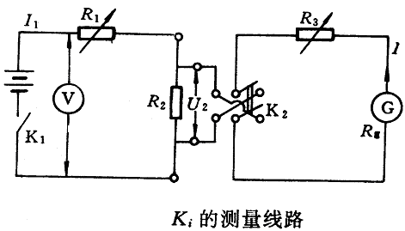
图5 测量灵敏电流计的电流常数电路
103、在测定电流常数K_{i}时为什么必须采用较小（如图5中R₂=1欧姆）的标准电阻？
104、如何确定灵敏电流计的临界外阻？
105、如何观察灵敏电流计光标的三种运动状态？
106、如何消除灵敏电流计光标零点不准所带来的系统误差？
107、简述测量灵敏电流计的电流常数的主要步骤。
108、为什么要把信号源的输出频率调整到声发射换能器的谐振频率？怎样调整谐振频率？
109、测量波长时，为何要测量几个半波长的总长？
110、测量声速实验中，用晶体管毫伏表代替示波器，测量接收换能器的输出电压，如何测量波长？
111、为什么定标和测量时，霍尔元件的电流值必须相等？
112、实验过程中如何保证定标和测量时霍尔元件在相同梯度的磁场中？
113、给你蒸汽发生器、玻璃管、黄铜棒、温度计、光杠杆、望远镜及标尺、米尺，试设计测量黄铜棒的金属线胀系数。画出示意图，写出测量步骤和计算公式。
114、请说出液体粘滞系数η的另外几种测量方法。
115、落球法测量η的适用条件是什么？
116、用同一直径的小球，在同一台仪器上测了许多个值，发现η值都较接近，但与公认值偏低较多，试分析原因？
117、迈克尔逊干涉仪形成的同心圆环圆心处的干涉级数最___，为什么？
118、实验中当M₁和M₂之间距离d增大时，看到圆环外吐还是内收？为什么？
119、当鼓轮上的读数增加时，看到屏上圆环向中心收缩，试问M₁和M₂成的像离光屏哪一个近？
120、用迈克尔逊干涉仪测光的波长，开始鼓轮读数为d₀，依次圆环每变化30个记下鼓轮读数分别为d₁、d₂、d₃、d₄，当圆环变化了200个，鼓轮读数为d₅，再依次圆环每变化30个，依次记下鼓轮读数为d₆、d₇、d₈、d₉，用逐差法写出求光的波长的公式。
121、如何利用迈克尔逊干涉仪所看到的条纹吞吐现象测定单色光的波长？
122、当白色光彩色干涉条纹出现在视场中央后，如果在光路中插入一块折射率为n、厚度为l的均匀薄玻璃片，彩色条纹将会消失。当移动动镜M₁（应向什么方向移动？为什么？）经过Δd距离后，彩色条纹再次出现在视场中央，如果空气的折射率为1，试证明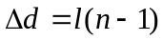
123、夫兰克—赫兹实验过程中，在栅极电压不太高的情况下（15V左右）会发现电流表的指针达到满偏（夫兰克—赫兹管内无辉光，没有发生全面电离击穿现象），调节电流的倍率，该情况依然出现。试分析产生这种情况的原因？
124、夫兰克—赫兹实验过程中进行数据记录的时候，电流和电压应该先记录那一个？为什么？
125、分析夫兰克—赫兹管全面电离击穿产生的原因？
126、设计性题目
现有一个夫兰克—赫兹管，管内充有某种未知元素，不过该元素是下列表格元素中的一种，请设计一实验方案确定夫兰克—赫兹管内的元素。
原子 | 钠 | 钾 | 锂 | 镁 | 氦 | 氖 | 氩
第一激发电位/V | 2.12 | 1.63 | 1.84 | 3.20 | 21.2 | 18.6 | 11.6
127、进行微波光学实验前为什么必须将两喇叭天线对正？如果不对正，对实验结果将产生什么影响？
128、做微波反射实验时，为什么要求角度在35º～65º之间？入射角为什么不能太大？
129、在布拉格衍射实验中，为什么要左右各测一次取平均值？
130、试设计用微波相干仪测量不透明介质折射率的实验方案。
131、光电效应的实验规律有哪几个方面？
132、怎样设计实验步骤才能既快又准找到光电管伏安曲线的遏止电压?
133、光电效应实验是如何验证爱因斯坦方程的？
134、怎样用拐点法确定光电管的遏止电压?
135、怎样减小室内杂散光对光电效应实验的干扰？
136、光电效应实验是如何测量普朗克常数的？请简述设计思想。
137、简述静态平衡法测量电子电荷的原理。
138、密立根油滴实验有什么现实意义？
139、密立根油滴实验中如何正确地选取油滴？
140、分析静态平衡法测量电子电荷时的主要误差因素。
141、密立根油滴实验是如何处理数据的？这种方法有什么要求？
142、如何利用劈尖干涉装置测量细丝的直径？
143、如何利用劈尖干涉装置检查光学表面的平整度？
144、液体的表面张力系数与哪些因素有关？
145、测量液体表面张力系数实验中绘制质量标准曲线的作用是什么？我们做过的实验中哪个实验有类似的内容？
146、分析测量固体和液体折射率实验中的主要误差因素。
147、简要分析液体折射率随温度的变化情况。
148、若在单缝到观察屏的空间区域内，充满着折射率为n的某种透明媒质，此时单缝衍射图样与不充媒质时有何区别？
149、用白光做光源观察单缝的夫琅禾费衍射，衍射图样将如何？
150、在“等厚干涉现象的研究”实验装置的条件下，设计测量细丝直径的实验方案。要求：（1）阐述测量基本原理和方法；（2）说明实验基本步骤；（3）进行实际实验测量；（4）说明数据处理方法，给出实验结果。
151、针对“测量金属棒的线膨胀系数”实验，设计改进实验中的加热装置，设计采用逐差法或最小二乘法处理数据的实验方案。要求：（1）给出加热装置的改进方法；（2）说明实验基本步骤；（3）进行实际实验测量；（4）说明数据处理方法，给出实验结果。
152、针对“测量金属棒的线膨胀系数”实验，设计利用电容传感器测量金属线膨胀系数的实验方案。要求：（1）阐述测量基本原理和方法；（2）说明实验基本步骤；（3）进行实际实验测量；（4）说明数据处理方法，给出实验结果。

